|  |  |
| --- | --- |
|  | BỘ GIÁO DỤC VÀ ĐÀO TẠO  **TRƯỜNG ĐẠI HỌC CÔNG NGHỆ TP. HỒ CHÍ MINH** |

**ĐỒ ÁN MÔN HỌC:  
Lập Trình Ứng Dụng Java**

**Web quản lý đặt tour du lịch Việt**

Ngành: **CÔNG NGHỆ THÔNG TIN**

Giảng viên hướng dẫn : ThS.Trịnh Đồng Thạch Trúc

Sinh viên thực hiện :

(1)Hà Văn Hải MSSV:2180607468 Lớp: 21DTHD4

(2)Võ Gia Duy MSSV:2180606533 Lớp: 21DTHD4

(3)Nguyễn Hữu KhảiMSSV:2180608690 Lớp: 21DTHD4

(4)Đinh Trọng KhangMSSV:2180607602 Lớp: 21DTHD4

(5)Đặng Trần Tiến DũngMSSV:2180607363 Lớp: 21DTHD4

TP. Hồ Chí Minh, 2024

**Mục lục**

Lời cam đoan 1

Lời nói đầu 2

1.1. Lý do chọn đề tài 3

1.2. Mục tiêu của đề tài 3

1.3. Môi trường phát triển 3

1.4. Nội dung đề tài 4

1.5. Phương pháp nghiên cứu 5

Chương 2: Cơ sở lý thuyết 6

2.1. Phân tích thiết kế hệ thống quản lý bán hàng 6

2.1.1. Sơ đồ use case tổng quát hệ thống quản lý đặt tour du lịch 6

2.1.2. Class Diagram 7

2.1.3. Mô hình Sequence Diagram 7

2.1.4. Activity Diagram 10

2.2. Thiết kế cơ sở dữ liệu 11

2.2.1. Bảng Tour 11

2.2.2. Bảng Hình ảnh 11

2.2.3. Bảng Wishlist 11

2.2.4.Bảng Tài khoản 12

2.2.5.Bảng User 12

2.2.6. Bảng Tin Tức 12

2.2.7. Bảng Loại Tour 13

2.2.8. Bảng Role 13

2.2.9. Bảng Khuyến mãi 13

2.2.10. Bảng Hóa đơn 14

2.2.11. Bảng Tỉnh 14

2.2.12. Bảng Tiện nghi 14

2.2.13. Bảng Đánh giá 15

2.2.14. Bảng Thành phố 15

2.2.15. Bảng Tài khoản - Role 15

2.2.16. Bảng Chi tiết Wishlist 15

2.2.17. Bảng Phương tiện 16

2.2.18. Bảng Chi tiết khuyến mãi 16

2.2.19. Bảng Phòng 16

2.2.20. Bảng Nhân Viên 17

2.2.21. Bảng Loại Phòng 17

2.2.22. Bảng Liên hệ 17

2.2.23. Bảng Lịch trình 17

2.2.24. Bảng Khách sạn 18

2.2.25. Bảng images 18

2.2.26. Bảng hướng dẫn viên 18

2.2.27. Bảng hình ảnh phòng 18

2.2.28. Bảng Điểm đến 19

2.2.29. Bảng dịch vụ 19

2.2.30. Bảng chi tiết tiện nghi 19

2.2.31. Bảng chi tiết lịch trình 19

2.2.32. Sơ đồ cơ sở dữ liệu 20

2.3. Logo của Website DuLichViet 20

Chương 3: Thiết kế giao diện 21

3.1. Giao diện website DuLichViet 21

Chương 4: Kết quả mô phỏng và thực nghiệm 29

4.1 Chức năng Quản lý Tour 29

4.2.Quản lý hóa đơn 32

4.3. Chức năng quản lý tài khoản 33

4.4. Chức năng quản lý khách sạn 34

4.5. Chức năng quản lý Phòng 36

4.6. Quản lý Khuyến mãi 38

4.7. Chức năng quản lý Điểm đến 39

Chương 5: Kết luận 41

5.1. Kết quả đạt được 41

5.2. Đánh giá trang web 41

5.2.1. Ưu điểm 41

5.2.2. Nhược điểm 41

5.3. Hướng phát triển và mở rộng đề tài 42

Tài liệu tham khảo 43

**Danh Mục Hình Ảnh**

Hình 1 Hệ thống quản lý Website Đặt tour du lịch 6

Hình 2 Phân rã quá trình đăng ký tour du lịch 6

Hình 3 Class Diagram Website DuLichViet 7

Hình 4 Sequence Diagram đặt tour 7

Hình 5 Sequence Diagram Đăng ký 8

Hình 6 Sequence Diagram CRUD 8

Hình 7 Sequence Diagram Tìm kiếm 9

Hình 8 Activity Diagram Đặt tour 10

Hình 9 Bảng Tour 11

Hình 10 Bảng Hình ảnh 11

Hình 11 Bảng Wishlist 11

Hình 12 Bảng tài khoản 12

Hình 13 Bảng User 12

Hình 14 Bảng Tin tức 12

Hình 15 Bảng Loại Tour 13

Hình 16 Bảng Role 13

Hình 17 Bảng Khuyến mãi 13

Hình 18 Bảng Hóa đơn 14

Hình 19 Bảng Tỉnh 14

Hình 20 Bảng Tiện nghi 14

Hình 21 Bảng Đánh giá 15

Hình 22 Bảng Thành phố 15

Hình 23 Bảng Tài khoản - Role 15

Hình 24 Bảng Chi tiết Wishlist 15

Hình 25 Bảng Phương tiện 16

Hình 26 Bảng Chi tiết khuyến mãi 16

Hình 27 Bảng Phòng 16

Hình 28 Bảng Nhân viên 17

Hình 29 Bảng Loại phòng 17

Hình 30 Bảng Liên hệ 17

Hình 31 Bảng Lịch trình 17

Hình 32 Bảng Khách sạn 18

Hình 33 Bảng Images 18

Hình 34 Bảng Hướng dẫn viên 18

Hình 35 Bảng Hình ảnh phòng 18

Hình 36 Bảng Điểm đến 19

Hình 37 Bảng Dịch vụ 19

Hình 38 Bảng Chi tiết tiện nghi 19

Hình 39 Bảng Chi tiết lịch trình 20

Hình 40 Bảng Cơ sở dữ liệu 20

Hình 41 Logo DuLichViet 20

Hình 42 Giao diện trang chủ 21

Hình 43 Giao diện tiếng anh 21

Hình 44 Form Đăng ký 22

Hình 45 Form Đăng nhập 22

Hình 46 Trang About Us 23

Hình 47 Trang Tour 23

Hình 48 Thanh Toán MoMo 24

Hình 49 Footer 24

Hình 50 Giới thiệu chung 24

Hình 51 Trang chi tiết Tour 25

Hình 52 Trang Wishlist 25

Hình 53 Trang Danh sách hóa đơn 26

Hình 54 Trang 404 26

Hình 55 Trang Thanh toán thất bại 27

Hình 56 Trang Thanh toán thành công 27

Hình 57 Trang quên mật khẩu 28

Hình 58 Trang Blog 28

Hình 59 Trang đăng nhập của Admin 28

Hình 60 Giao diện trang Admin 29

Hình 61 Chức năng quản lý tour 29

Hình 62 Danh sách tour 30

Hình 63 Thêm Tour 30

Hình 64 Danh sách loại tour 31

Hình 65 Thêm loại tour 31

Hình 66 Danh sách hóa đơn 32

Hình 67 Sửa hóa đơn 32

Hình 68 Danh sách tài khoản 33

Hình 69 Thêm tài khoản 33

Hình 70 Sửa tài khoản 34

Hình 71 Reset Mật khẩu 34

Hình 72 Danh sách khách sạn 35

Hình 73 Thêm khách sạn 35

Hình 74 Sửa khách sạn 36

Hình 75 Danh sách Phòng 36

Hình 76 Thêm phòng 37

Hình 77 Sửa Phòng 37

Hình 78 Danh sách khuyến mãi 38

Hình 79 Thêm khuyến mãi 38

Hình 80 Danh sách điểm đến 39

Hình 81 Thêm điểm đến 39

Hình 82 Sửa điểm đến 40

# Lời cam đoan

Chúng em cam đoan rằng sản phẩm đồ án cơ sở được thực hiện dưới sự giám sát của giảng viên hướng dẫn, được thực hiện bởi Hà Văn Hải, Võ Gia Duy, Nguyễn Hữu Khải, Đinh Trọng Khang và Đặng Trần Tiến Dũng là độc lập và không vi phạm các quy tắc, chính sách, hay hướng dẫn của trường Đại Học Công Nghệ Thành Phố Hồ Chí Minh, Chúng em xác nhận rằng tất cả các nguồn tài liệu và thông tin được trích dẫn hoặc sử dụng trong đồ án đã được ghi rõ và đồng theo quy định về trích dẫn và sử dụng tài liệu của trường. Chúng em hiểu rằng vi phạm lời cam đoan này có thể gây hậu quả nghiêm trọng và xin chịu bất cứ trách nhiệm pháp lý nào.

TP. Hồ Chí Minh, tháng 7 năm 2024  
Sinh viên

Hà Văn Hải

Võ Gia Duy  
Nguyễn Hữu Khải   
Đinh Trọng Khang

Đặng Trần Tiến Dũng

# Lời nói đầu

Trang Web quản lý tour du lịch DuLichViet là một điểm đến cho những người đam mê du lịch và tìm kiếm những tour chất lượng để tạo những kỉ niệm đáng nhớ cho bản thân. Trang Web này sẽ cung cấp 1 trải nghiệm đặt tour trực tuyến tuyệt vời nhất cho khách hàng, bằng cách cung cấp các tour có những địa điểm đa dạng, an toàn và đã qua chọn lọc kỹ lưỡng từ những cố vấn du lịch chuyên nghiệp.

Mục tiêu của DuLichViet là cung cấp những tour chất lượng cao, quản lý thông tin khách hàng và nhân viên một cách hiệu quả, tối ưu hóa các quy trình quản lý, và cung cấp thông tin cần thiết để đảm bảo web hoạt động trơn tru và hiệu quả. Do chưa có nhiều kinh nghiệm nghiên cứu, thực hành nên đề tài thực hiện còn nhiều thiếu sót, chúng em mong nhận được đóng góp ý kiến của thầy để đề tài được hoàn thiện hơn.

Chúng em xin chân thành cảm ơn!

**Chương 1: Giới thiệu đề tài**

1.1. Lý do chọn đề tài

Trong thời đại hiện nay, việc di chuyển đi lại đã trở nên đơn giản hơn và nhanh chóng hơn bao giờ hết do đó nhu cầu du lịch ở Việt Nam và toàn cầu đang phát triển nhanh chóng,. Việc sử dụng website đặt tour online đã và đang tạo ra một lợi thế lớn cho các đại lý du lịch và cả ngành du lịch. Website đặt tour du lịch là nơi mà đại lý du lịch có thể giới thiệu và quảng bá tour của mình, còn du khách có thể dễ dàng truy cập và tìm kiếm tour phù hợp với nhu cầu của họ.

Việc tối ưu hóa website đặt tour mang lại nhiều lợi ích như giảm chi phí mặt bằng và quảng cáo cho đại lý, tiết kiệm thời gian và công sức di chuyển của khách hàng đến coi tour.

Ngoài ra, đề tài này còn giúp thúc đẩy sự sáng tạo và phát triển trong lĩnh vực lập trình website, cải thiện trải nghiệm của khách hàng và đóng góp vào sự phát triển của nền du lịch điện tử tại Việt Nam.

1.2. Mục tiêu của đề tài

Xây dựng một trang Web quản lý đặt tour du lịch dễ sử dụng, trang Web có thể lưu trữ và quản lý thông tin tour, tài khoản, giao diện tương tác thân thiện, cho phép đặt tour và tìm kiếm thông tin tour dễ dàng.

1.3. Môi trường phát triển

**1.3.1. IntelliJ IDEA**

IntelliJ IDEA là môi trường phát triển tích hợp được viết bằng Java để phát triển phần mềm máy tính được viết bằng Java, Kotlin, Groovy và các ngôn ngữ dựa trên JVM khác. Nó được phát triển bởi JetBrains. 1 công ty chuyên về phát triển công cụ hỗ trợ cho lập trình viên.

IntelliJ IDEA hỗ trợ lập trình bằng nhiều ngôn ngữ như trong phiên bản miễn phí IntelliJ hỗ trợ: Java, Kotlin, Groovy, Scala và nhiều ngôn ngữ khác nữa ở trong phiên bản trả phí. Trong số đó, Java là ngôn ngữ phổ biến nhất và thường được sử dụng trong phát triển IntelliJ IDEA.

Một điểm đặc biệt của IntelliJ IDEA là khả năng chạy trên nhiều hệ điều hành như Windows, macOS và Linux. Điều này mang lại sự linh hoạt cho việc triển khai và vận hành ứng dụng web trên các môi trường khác nhau.

IntelliJ IDEA hỗ trợ phát triển ứng dụng với Spring Boot, giúp tách biệt logic ứng dụng, dữ liệu và giao diện người dùng theo mô hình lập trình MVC (Model-View-Controller). Điều này giúp dễ dàng quản lý mã nguồn, tái sử dụng code và thúc đẩy sự linh hoạt trong phát triển ứng dụng Spring Boot.

**1.3.2. MySQL & Laragon**

MySQL là một hệ quản trị cơ sở dữ liệu quan hệ mã nguồn mở được phát triển bởi Oracle. MySQL là một máy chủ cơ sở dữ liệu, nó là một sản phẩm phần mềm có chức năng chính là lưu trữ và truy xuất dữ liệu theo yêu cầu của các ứng dụng phần mềm khác.

MySQL được viết bằng ngôn ngữ C và C++ và có thể chạy trên nhiều hệ điều hành như Linux, Microsoft Windows, và macOS.

Nếu tìm kiếm một hệ quản trị cơ sở dữ liệu mã nguồn mở và phổ biến, MySQL có thể là một lựa chọn tốt. Nó có thể được sử dụng để phát triển các ứng dụng cho các nền tảng khác nhau và có thể được tùy chỉnh để đáp ứng các yêu cầu.

Laragon là một môi trường phát triển tích hợp (IDE) nhẹ và mạnh mẽ, được thiết kế để giúp các nhà phát triển dễ dàng thiết lập và quản lý các máy chủ web, cơ sở dữ liệu và các công cụ phát triển khác. Laragon hỗ trợ nhiều công cụ phát triển như Apache, Nginx, PHP, MySQL, MariaDB, và Node.js, giúp việc tạo và quản lý các dự án trở nên đơn giản và hiệu quả hơn. Với Laragon, bạn có thể dễ dàng tạo ra các máy chủ cục bộ để phát triển và kiểm thử ứng dụng mà không cần phải lo lắng về việc cài đặt và cấu hình các công cụ phát triển riêng lẻ.

1.4. Nội dung đề tài

Nội dung đề tài của trang web bán đồ nội thất sẽ bao gồm các phần sau:

- Trang chủ (Homepage):

Giới thiệu về trang web và mô tả về các tour mà database cung cấp.

Hiển thị các địa điểm, quảng cáo và tour.

Liên kết đến các danh mục sản phẩm khác nhau.

Chuyển đổi ngôn ngữ Anh Việt.

- Trang Giới thiệu (About Us):

Giới thiệu về công ty, lịch sử, sứ mệnh và giá trị của công ty.

Thông tin về đội ngũ, chính sách hoạt động và cam kết chất lượng.

- Trang Tour (Tour Pages):

Hiển thị chi tiết về từng tour, bao gồm hình ảnh, mô tả, giá cả, ngày khỏi hành, giá khuyến mãi, và đánh giá từ khách hàng.

Nút đăng ký tour, thêm vào wishlist và lọc tour.

- Trang chi tiết Tour (Tour Details):

Hiển thị thông tin về tour mà khách hàng đã chọn.

Người dùng có thể nhập thông tin như số người lớn, số trẻ em, số điện thoại,…. Nếu như không nhập sẽ hiện thông báo cần nhập.

Kiểm tra khuyến mãi và tính tổng số tiền.

Chuyển đến trang thanh toán momo với tổng số tiền của tour nếu như bấm nút Đăng ký

Trang điểm đến (Destination):

Mặc định cho thấy toàn bộ điểm tham quan trong nước Việt Nam.

Có filter về các tỉnh trong Việt Nam, sau khi chọn 1 tỉnh thì sẽ hiện các điểm tham quan của tỉnh đó.

- Trang Liên hệ (Contact):

Form liên hệ để khách hàng có thể gửi câu hỏi, ý kiến phản hồi hoặc yêu cầu hỗ trợ.

Thông tin liên hệ như địa chỉ, số điện thoại, email, và địa chỉ các cửa hàng (nếu có).

1.5. Phương pháp nghiên cứu

- Thu thập tài liệu, tham khảo những ứng dụng liên quan đã có trước đó.

# Chương 2: Cơ sở lý thuyết

## 2.1. Phân tích thiết kế hệ thống quản lý bán hàng

### 2.1.1. Sơ đồ ERD tổng quát hệ thống quản lý đặt tour du lịch

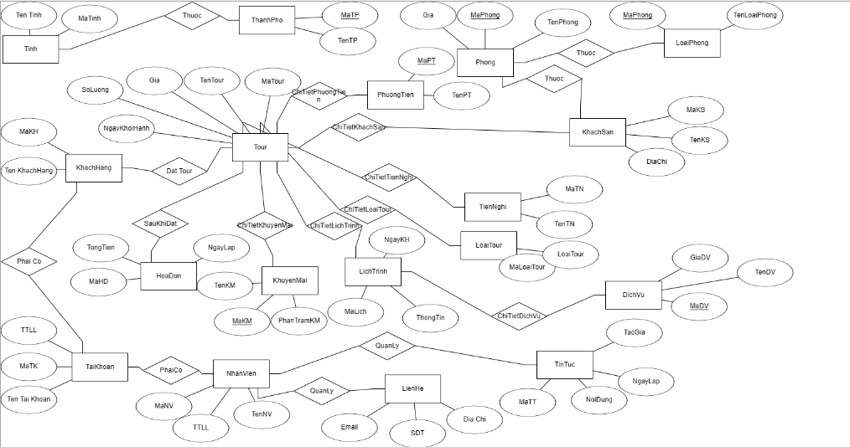

### 2.1.2. Sơ đồ use case tổng quát hệ thống quản lý đặt tour du lịch

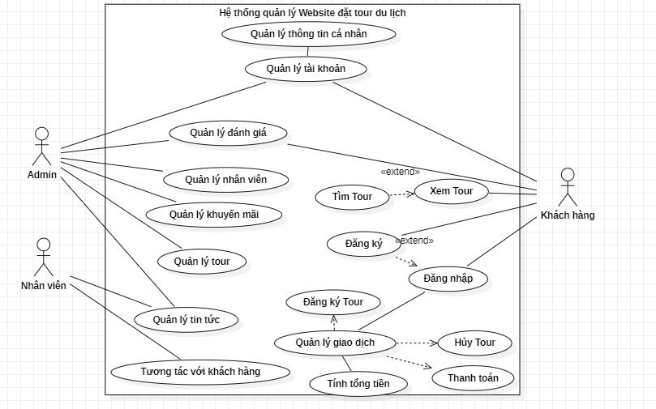

Hình 1 Hệ thống quản lý Website Đặt tour du lịch

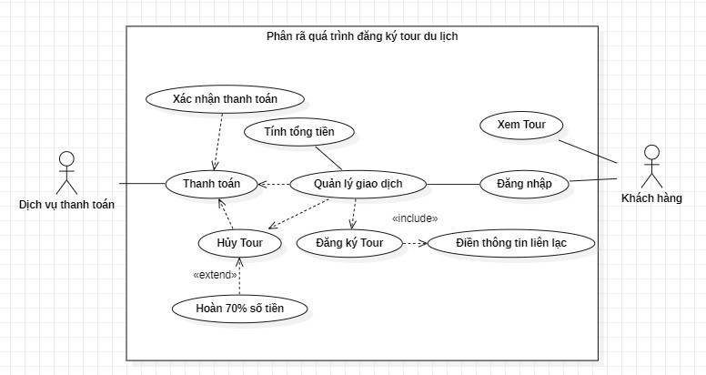

Hình 2 Phân rã quá trình đăng ký tour du lịch

### 2.1.3. Class Diagram

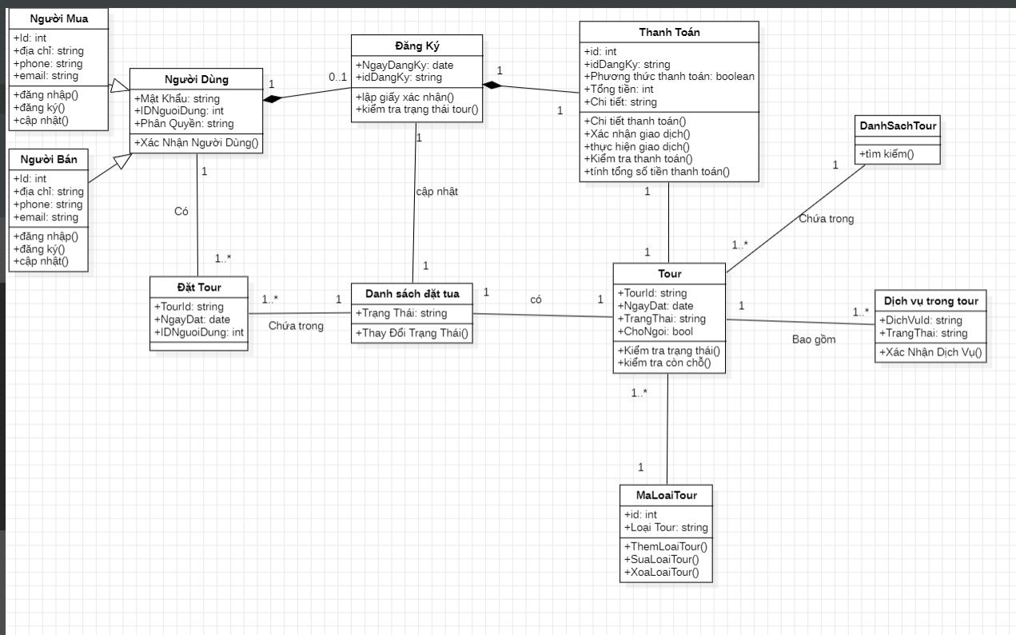

Hình 3 Class Diagram Website DuLichViet

### 2.1.4. Mô hình Sequence Diagram

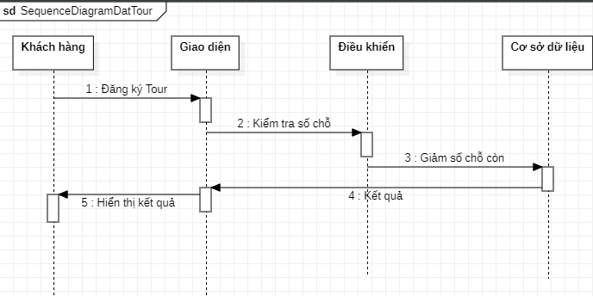

Hình 4 Sequence Diagram đặt tour

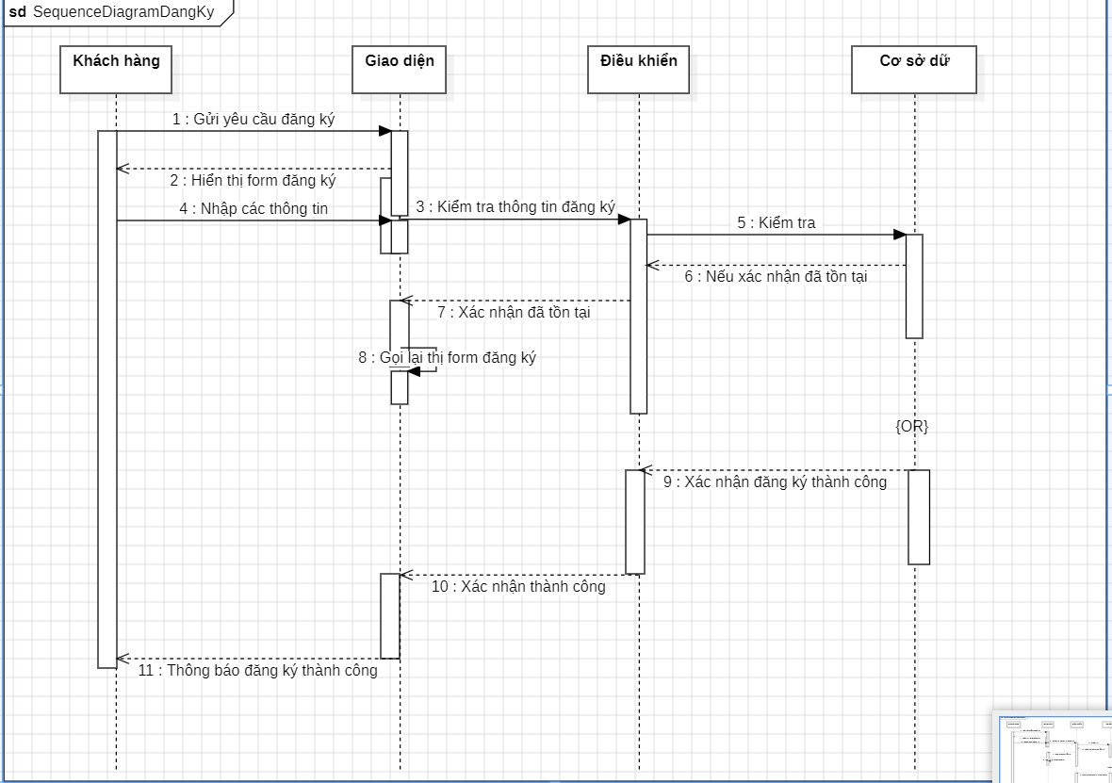

Hình 5 Sequence Diagram Đăng ký

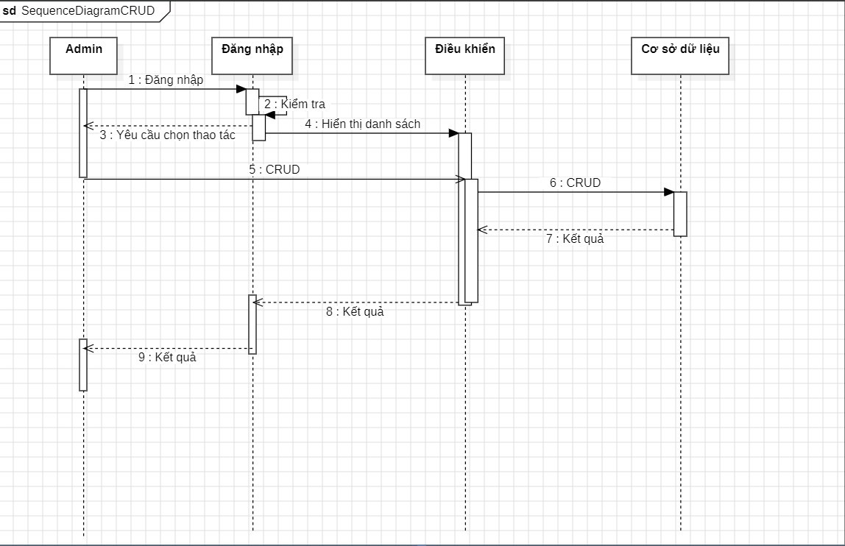

Hình 6 Sequence Diagram CRUD

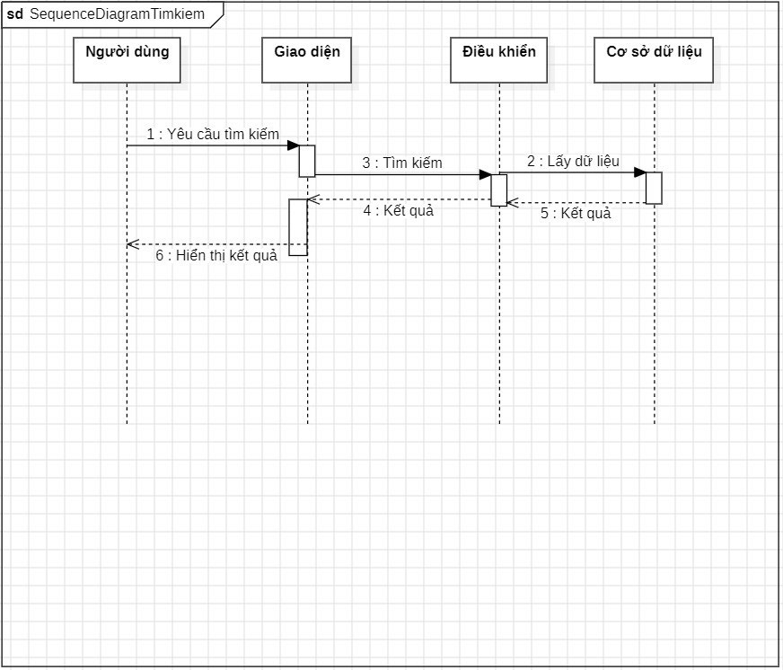

Hình 7 Sequence Diagram Tìm kiếm

### 2.1.5. Activity Diagram

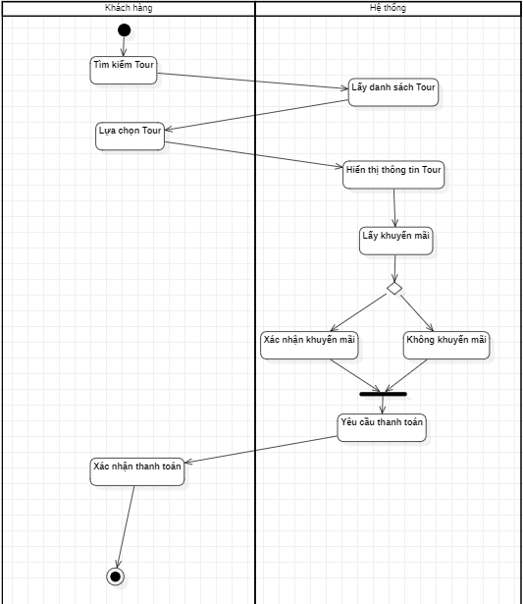

Hình 8 Activity Diagram Đặt tour

## 2.2. Thiết kế cơ sở dữ liệu

### 2.2.1. Bảng Tour

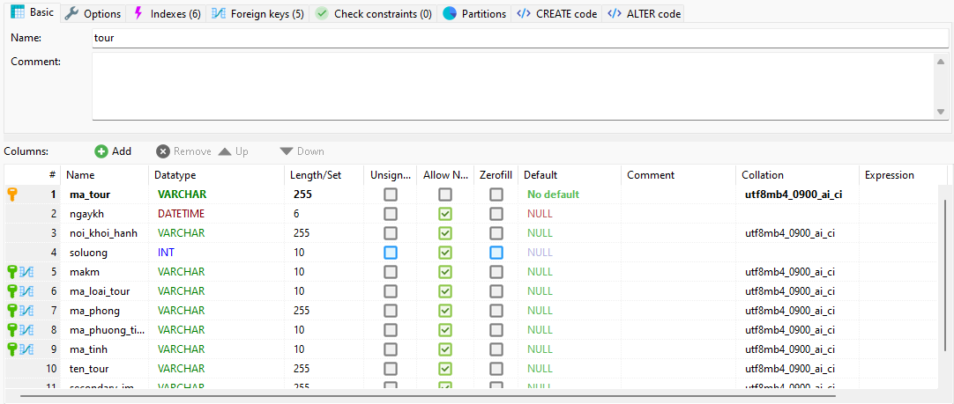

Hình 9 Bảng Tour

### 2.2.2. Bảng Hình ảnh

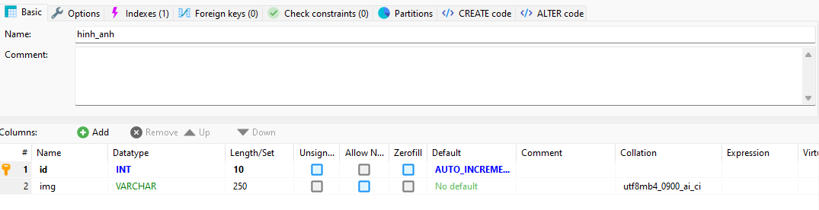

Hình 10 Bảng Hình ảnh

### 2.2.3. Bảng Wishlist

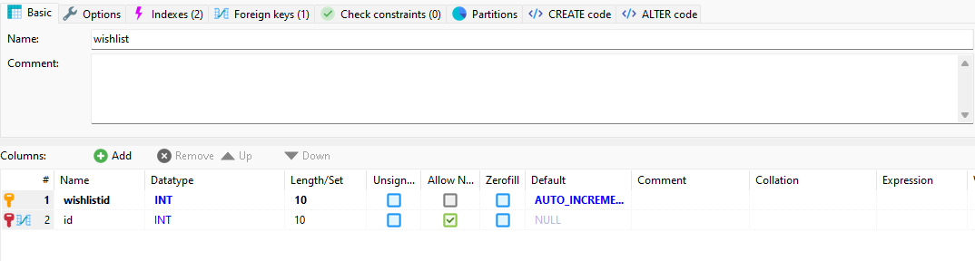

Hình 11 Bảng Wishlist

### 2.2.4.Bảng Tài khoản

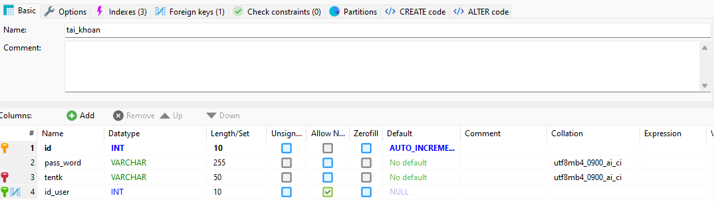

Hình 12 Bảng tài khoản

### 2.2.5.Bảng User

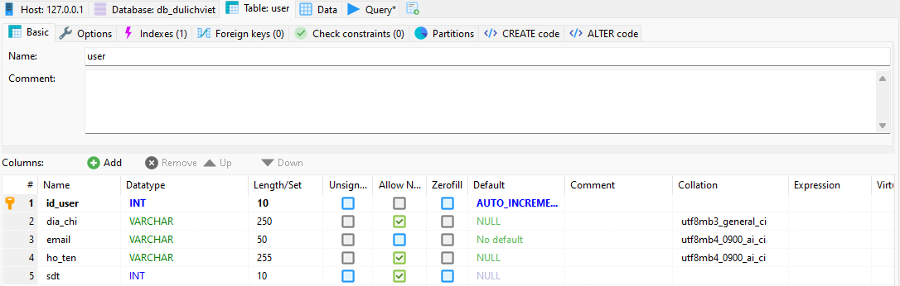

Hình 13 Bảng User

### 2.2.6. Bảng Tin Tức

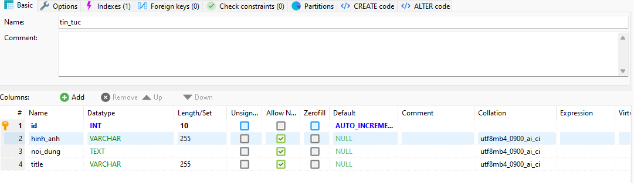

Hình Bảng Tin tức

### 2.2.7. Bảng Loại Tour

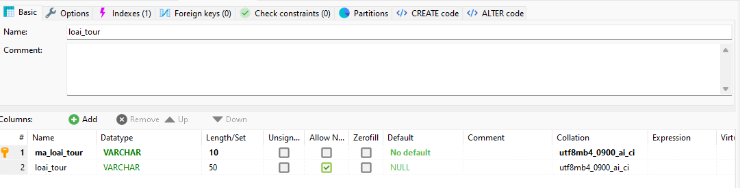

Hình 15 Bảng Loại Tour

### 2.2.8. Bảng Role

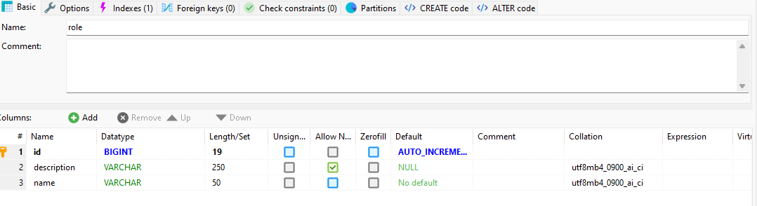

Hình 16 Bảng Role

### 2.2.9. Bảng Khuyến mãi

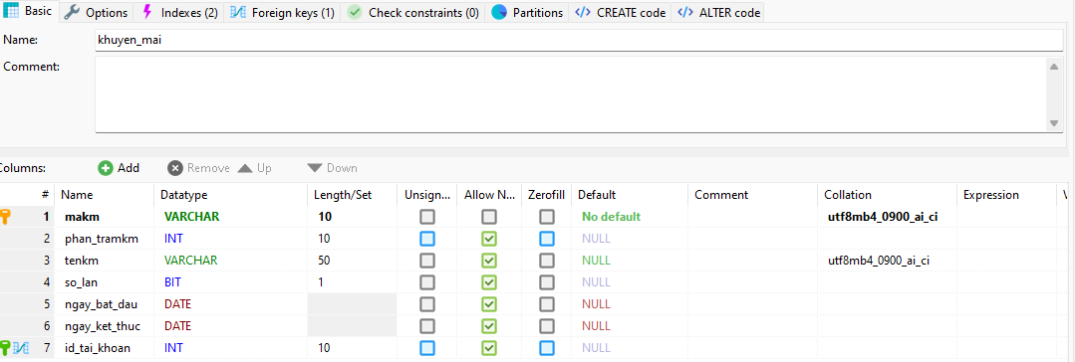

Hình 17 Bảng Khuyến mãi

### 2.2.10. Bảng Hóa đơn

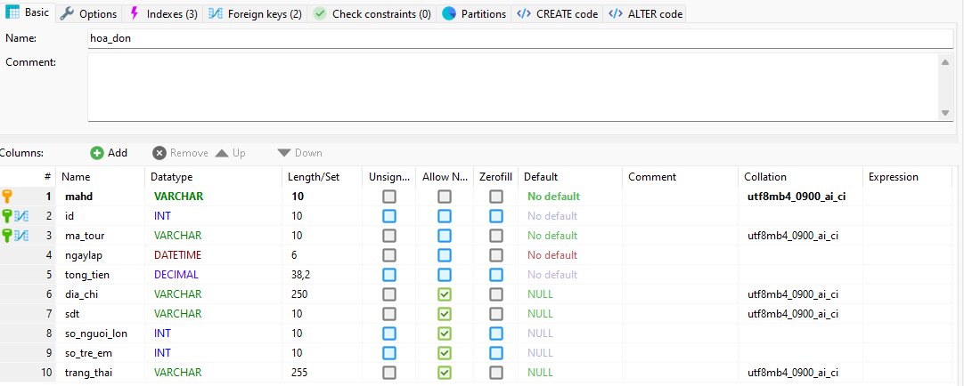

Hình 18 Bảng Hóa đơn

### 2.2.11. Bảng Tỉnh

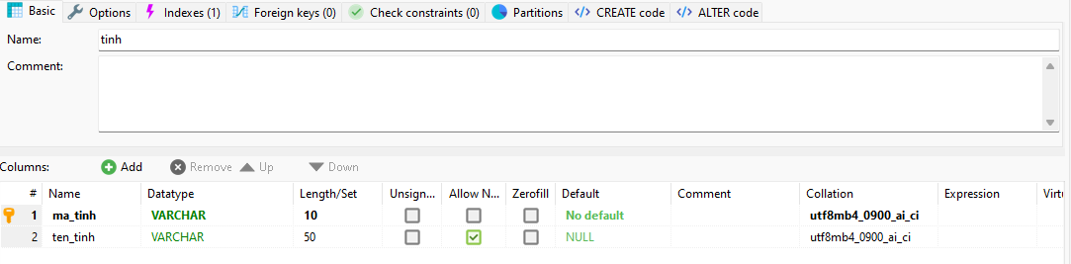

Hình 19 Bảng Tỉnh

### 2.2.12. Bảng Tiện nghi

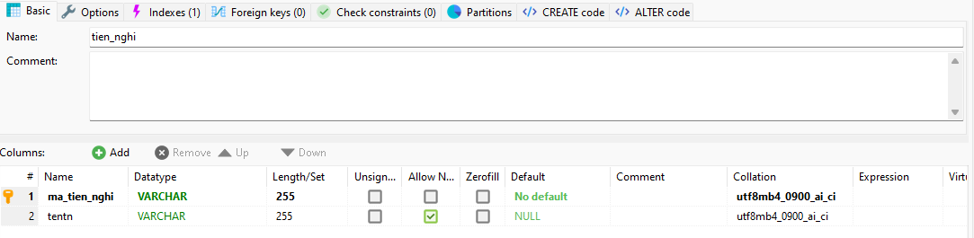

Hình 20 Bảng Tiện nghi

### 2.2.13. Bảng Đánh giá



Hình 21 Bảng Đánh giá

### 2.2.14. Bảng Thành phố



Hình 22 Bảng Thành phố

### 2.2.15. Bảng Tài khoản - Role

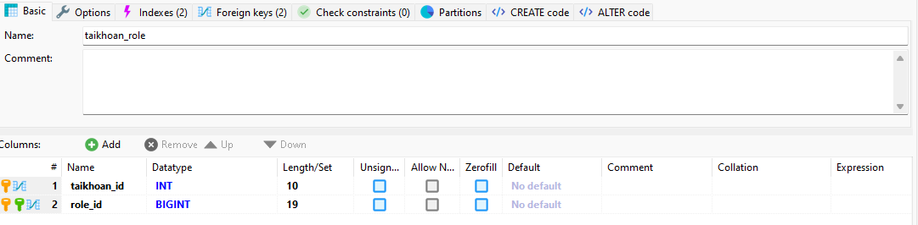

Hình 23 Bảng Tài khoản - Role

### 2.2.16. Bảng Chi tiết Wishlist

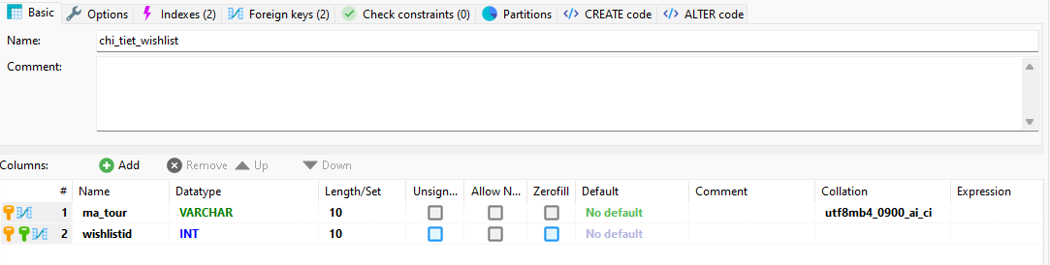

Hình 24 Bảng Chi tiết Wishlist

### 2.2.17. Bảng Phương tiện

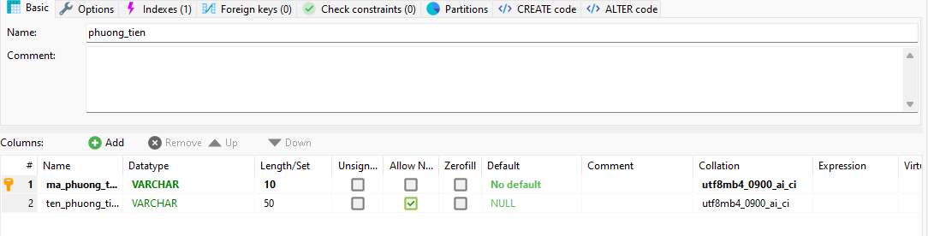

Hình 25 Bảng Phương tiện

### 2.2.18. Bảng Chi tiết khuyến mãi

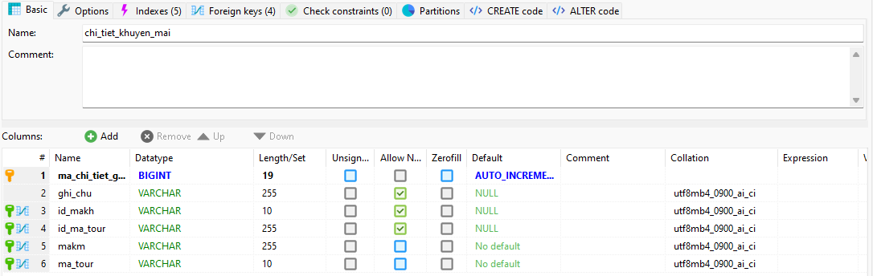

Hình 26 Bảng Chi tiết khuyến mãi

### 2.2.19. Bảng Phòng

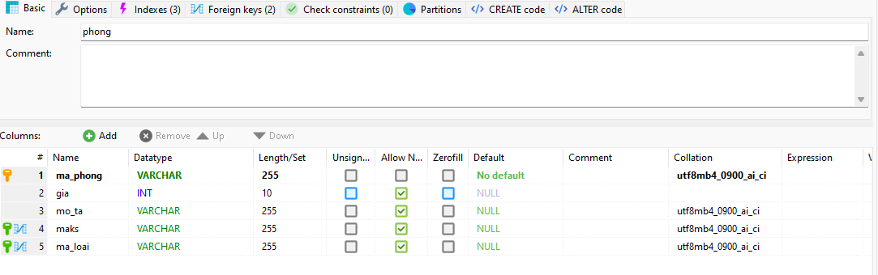

Hình 27 Bảng Phòng

### 2.2.20. Bảng Nhân Viên

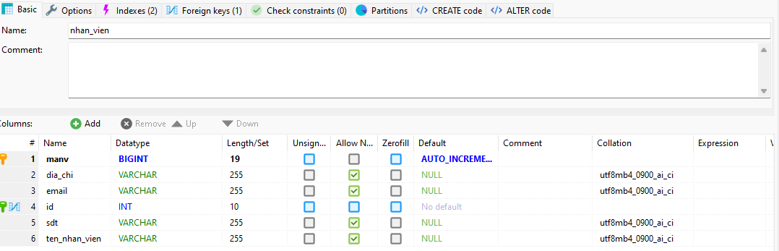

Hình 28 Bảng Nhân viên

### 2.2.21. Bảng Loại Phòng

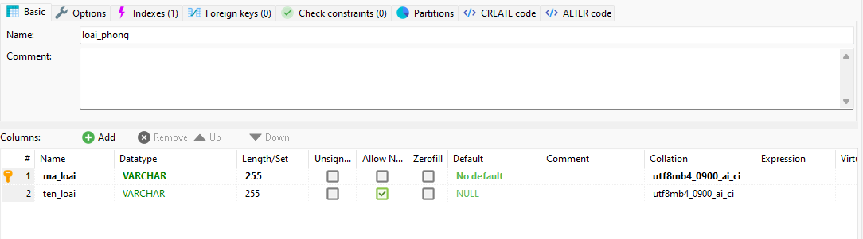

Hình 29 Bảng Loại phòng

### 2.2.22. Bảng Liên hệ

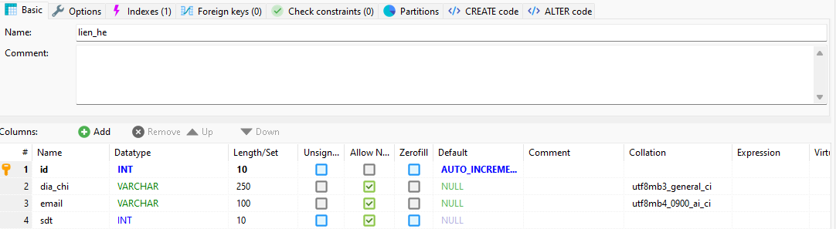

Hình 30 Bảng Liên hệ

### 2.2.23. Bảng Lịch trình

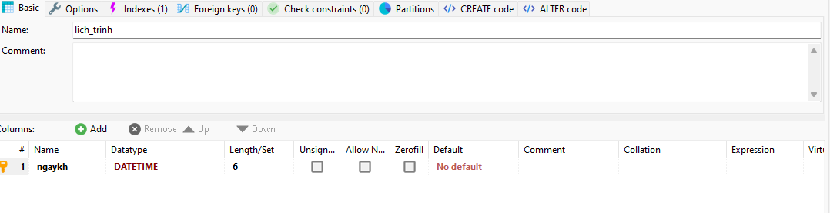

Hình 31 Bảng Lịch trình

### 2.2.24. Bảng Khách sạn

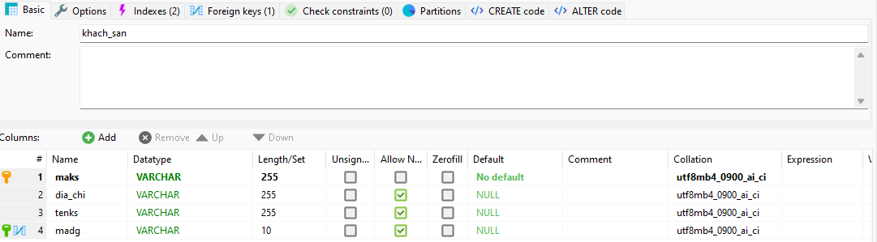

Hình 32 Bảng Khách sạn

### 2.2.25. Bảng images

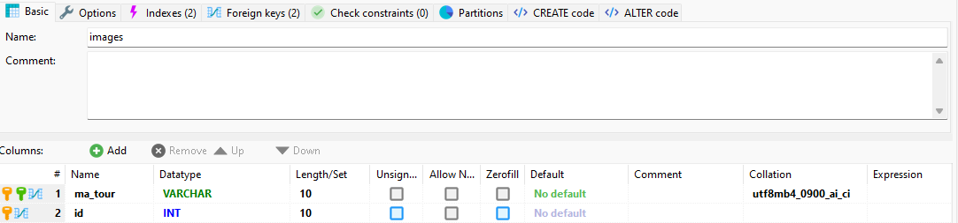

Hình 33 Bảng Images

### 2.2.26. Bảng hướng dẫn viên

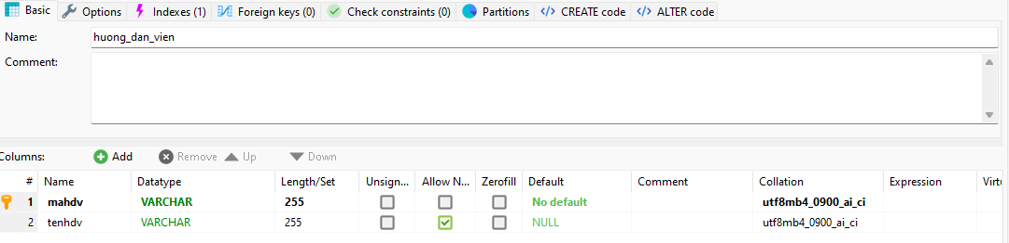

Hình 34 Bảng Hướng dẫn viên

### 2.2.27. Bảng hình ảnh phòng

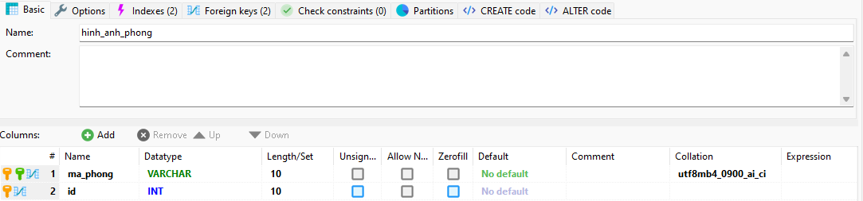

Hình 35 Bảng Hình ảnh phòng

### 2.2.28. Bảng Điểm đến

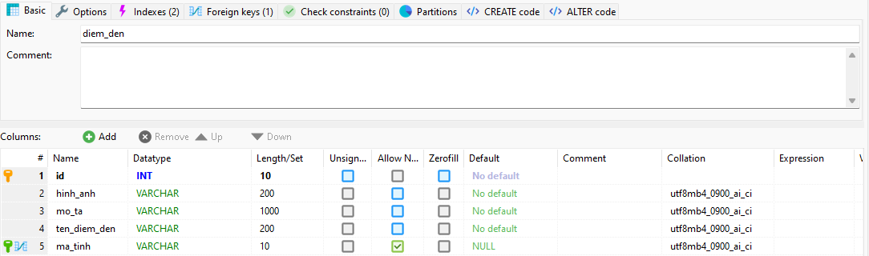

Hình 36 Bảng Điểm đến

### 2.2.29. Bảng dịch vụ

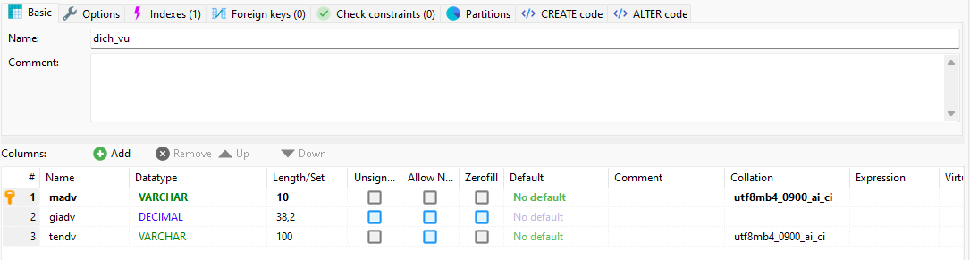

Hình 37 Bảng Dịch vụ

### 2.2.30. Bảng chi tiết tiện nghi

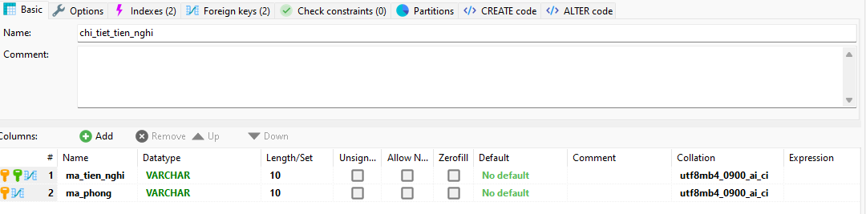

Hình 38 Bảng Chi tiết tiện nghi

### 2.2.31. Bảng chi tiết lịch trình

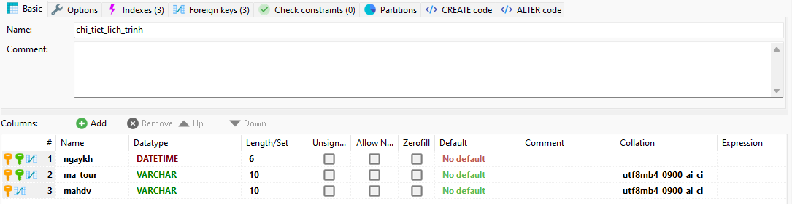

Hình 39 Bảng Chi tiết lịch trình

### 2.2.32. Sơ đồ cơ sở dữ liệu

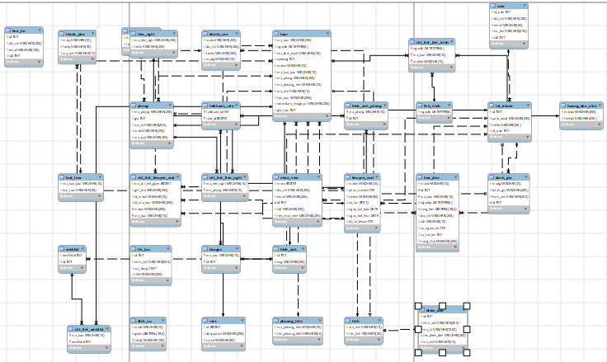

Hình 40 Bảng Cơ sở dữ liệu

### 2.3. Logo của Website DuLichViet



Hình 41 Logo DuLichViet

# Chương 3: Thiết kế giao diện

## 3.1. Giao diện website DuLichViet

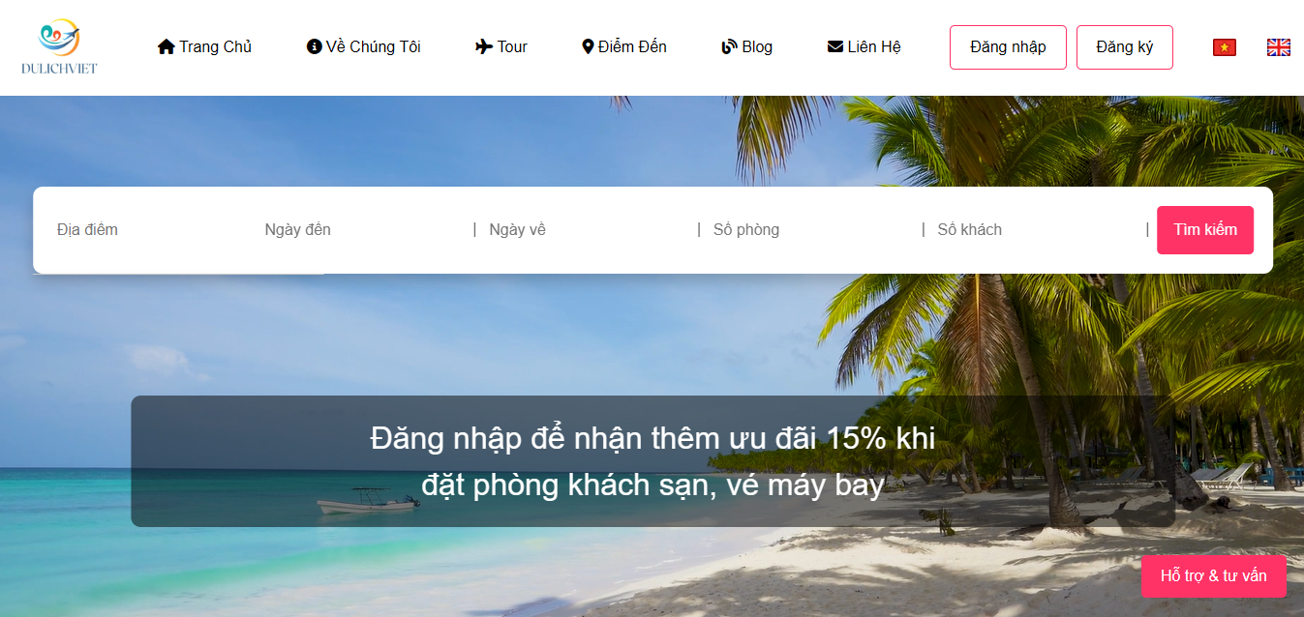

Hình 42 Giao diện trang chủ

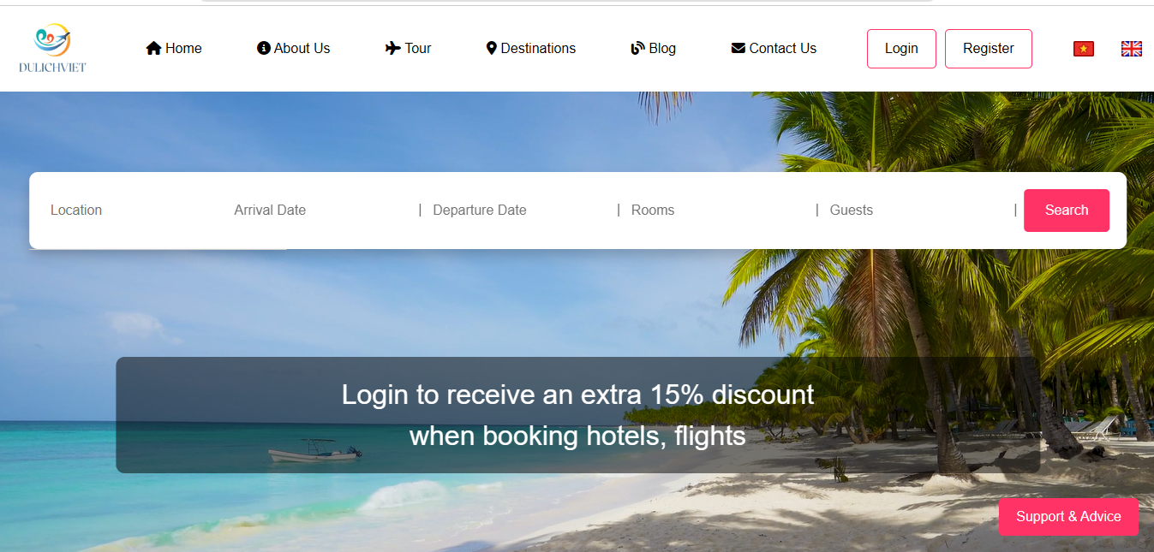

Hình 43 Giao diện tiếng anh

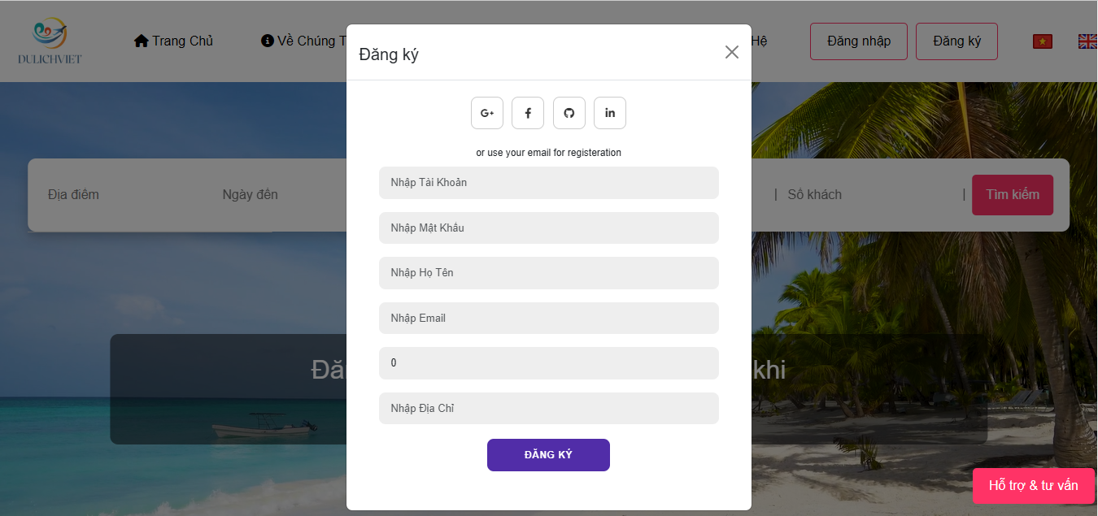

Hình 44 Form Đăng ký

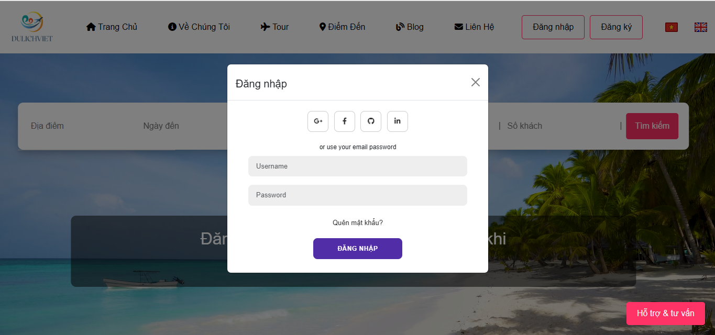

Hình 45 Form Đăng nhập

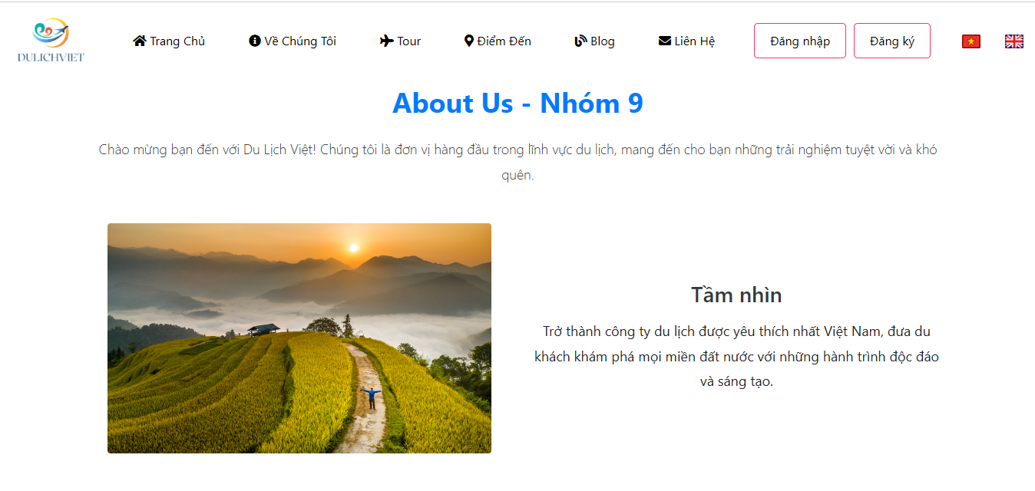

Hình 46 Trang About Us

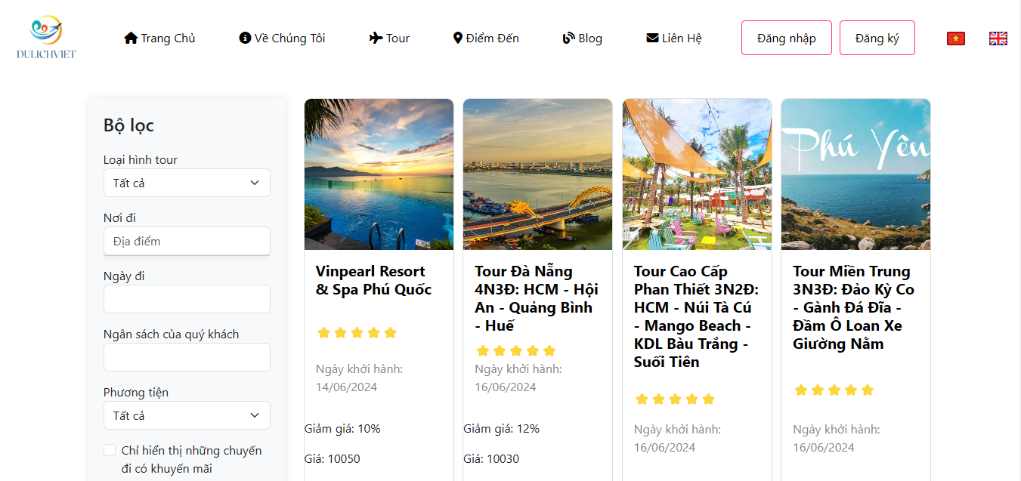

Hình 47 Trang Tour

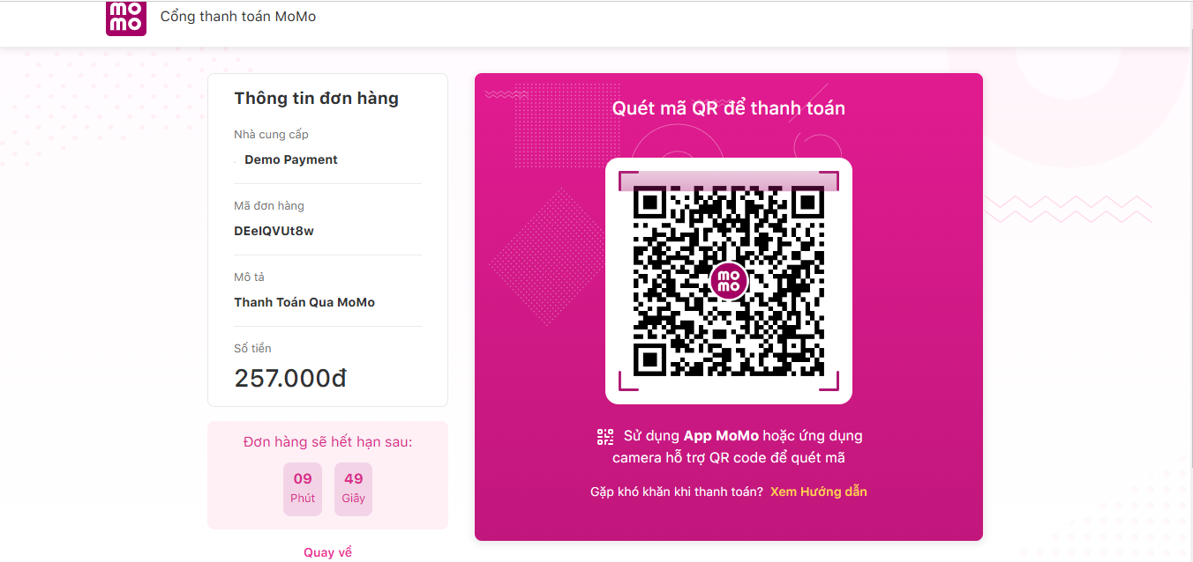

Hình 48 Thanh Toán MoMo

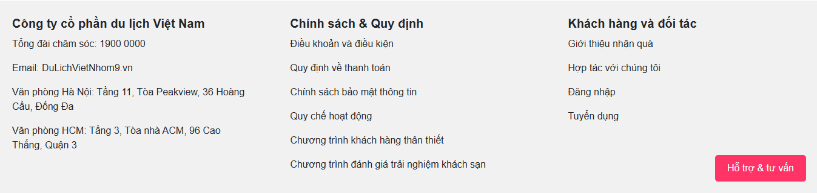

Hình 49 Footer

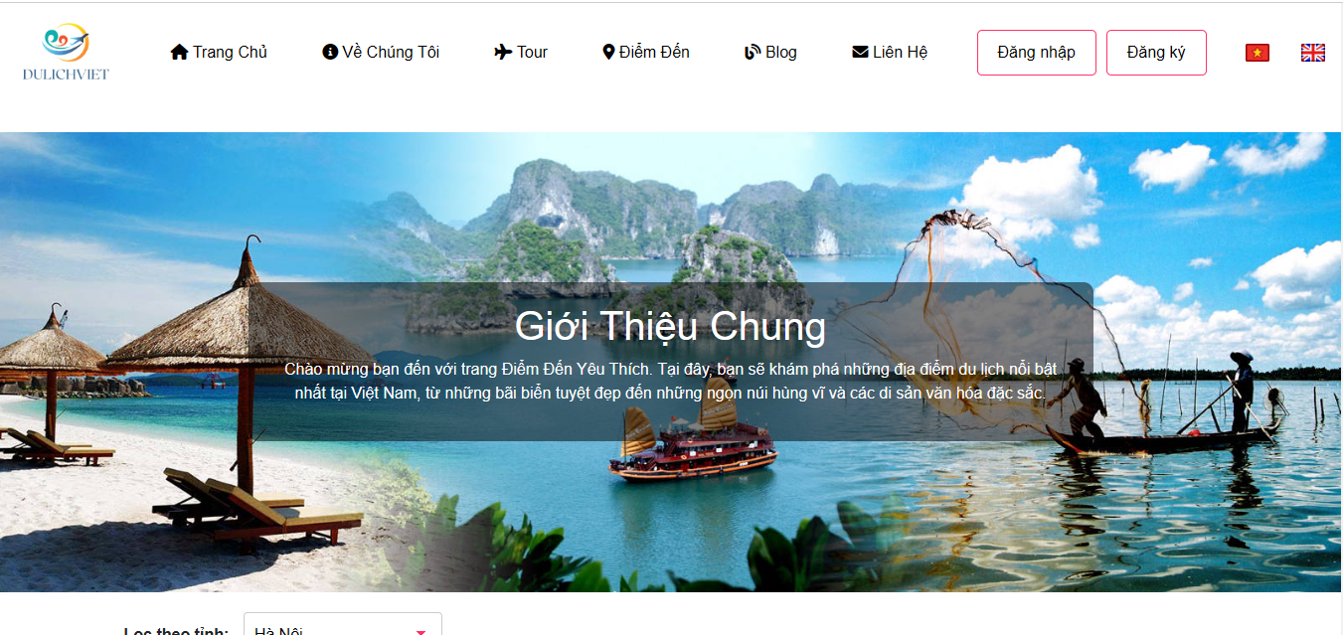

Hình 50 Giới thiệu chung

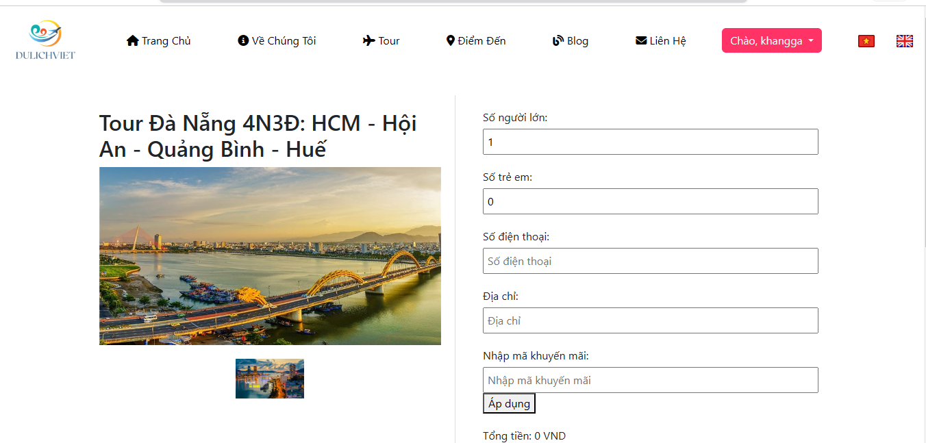

Hình 51 Trang chi tiết Tour

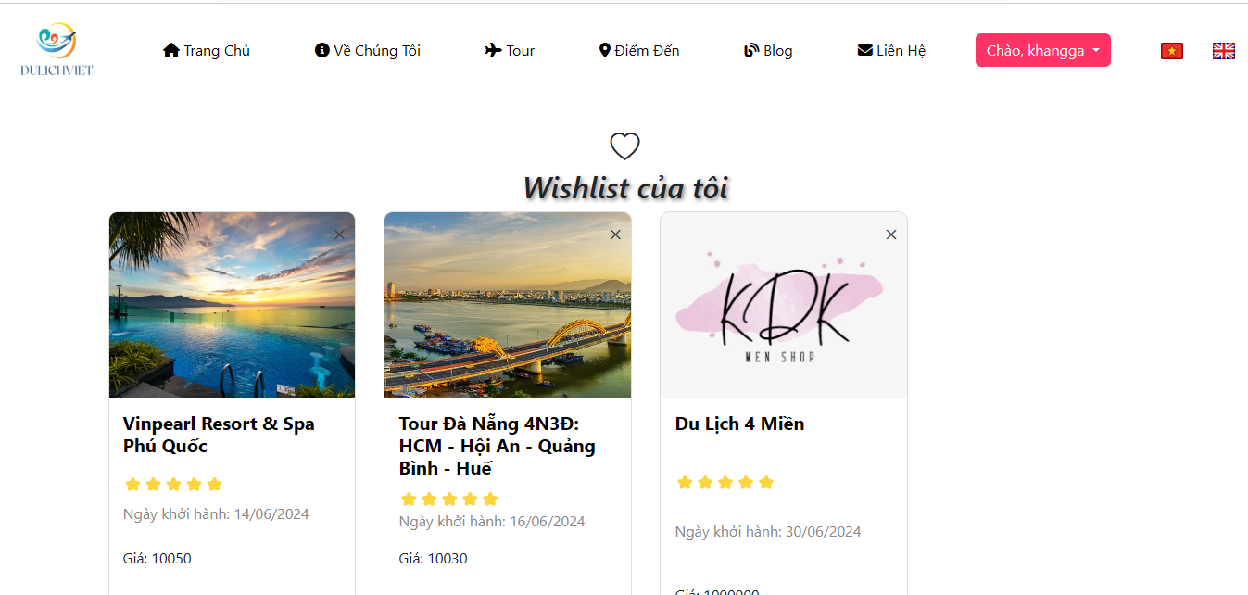

Hình 52 Trang Wishlist

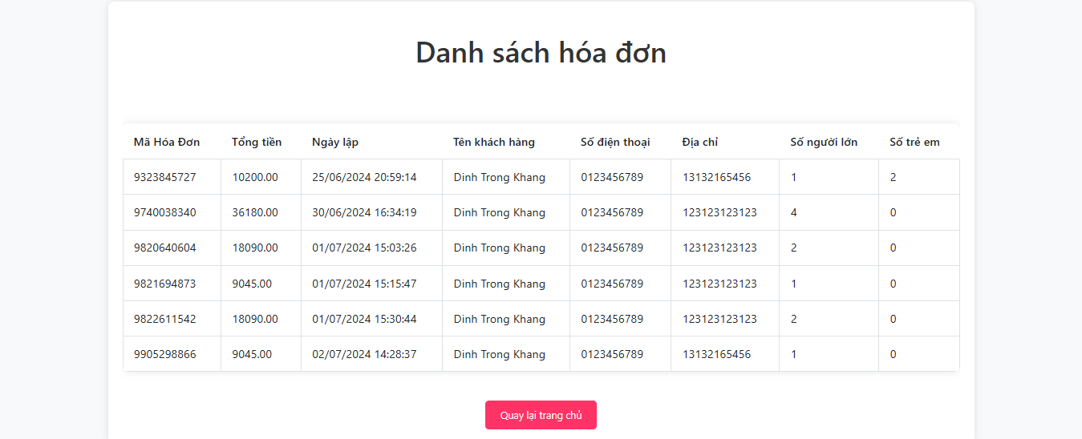

Hình 53 Trang Danh sách hóa đơn

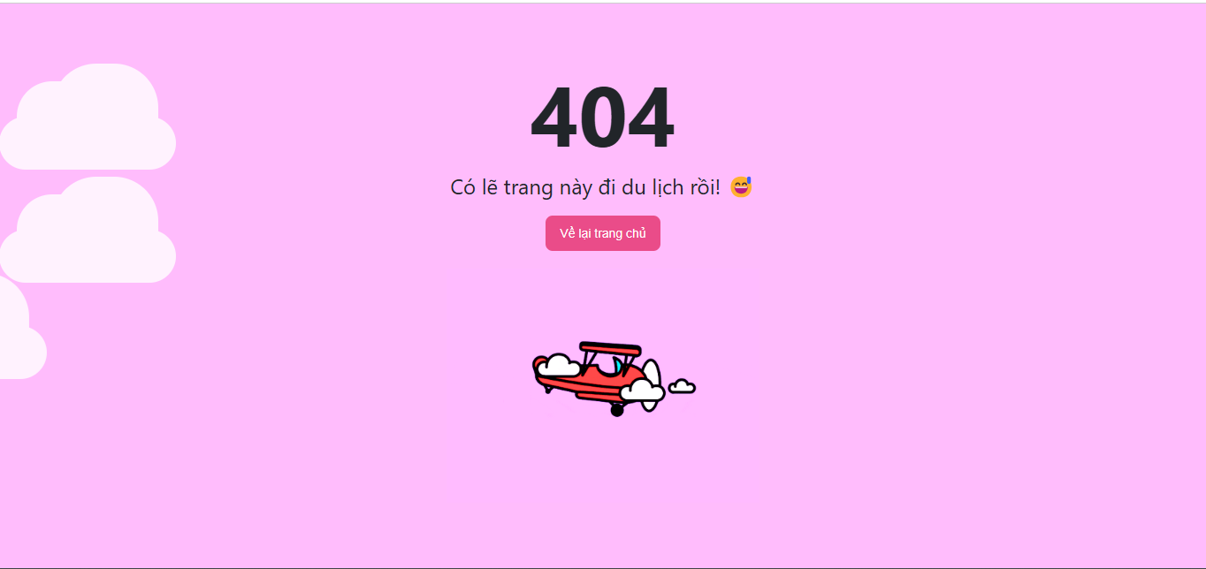

Hình 54 Trang 404

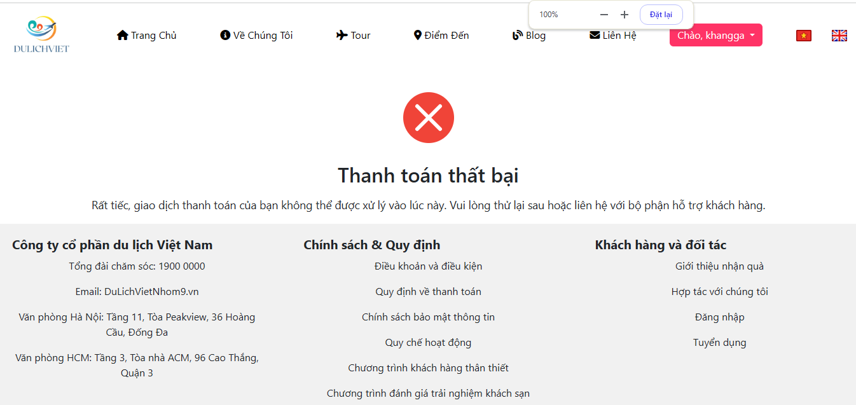

Hình 55 Trang Thanh toán thất bại

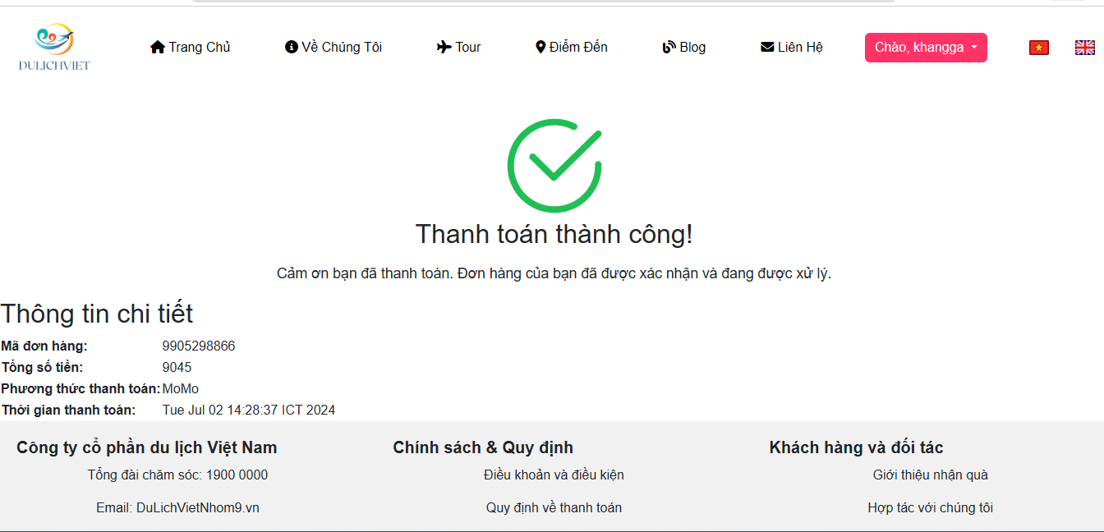

Hình 56 Trang Thanh toán thành công

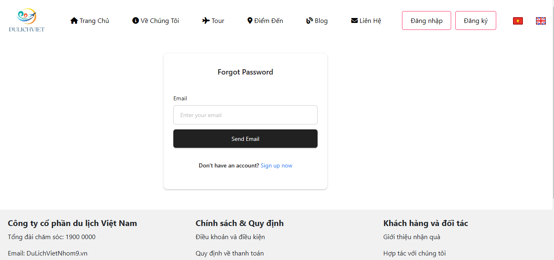

Hình 57 Trang quên mật khẩu

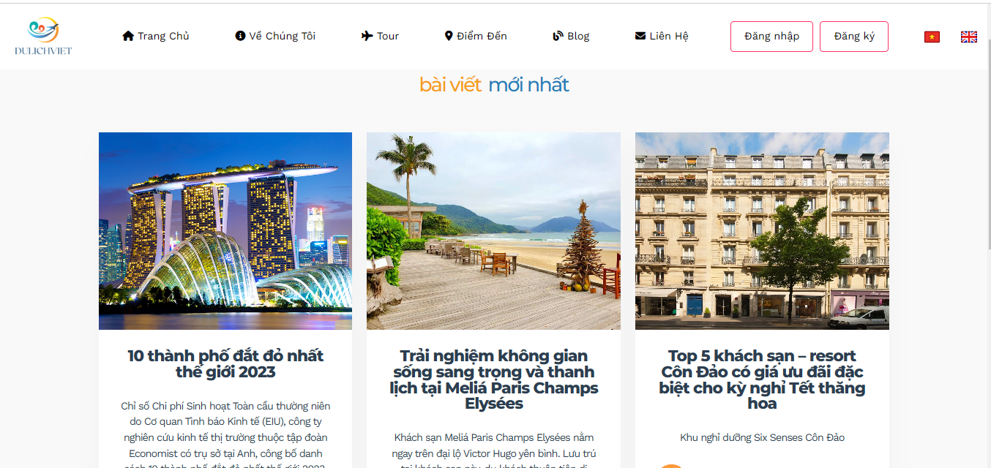

Hình 58 Trang Blog

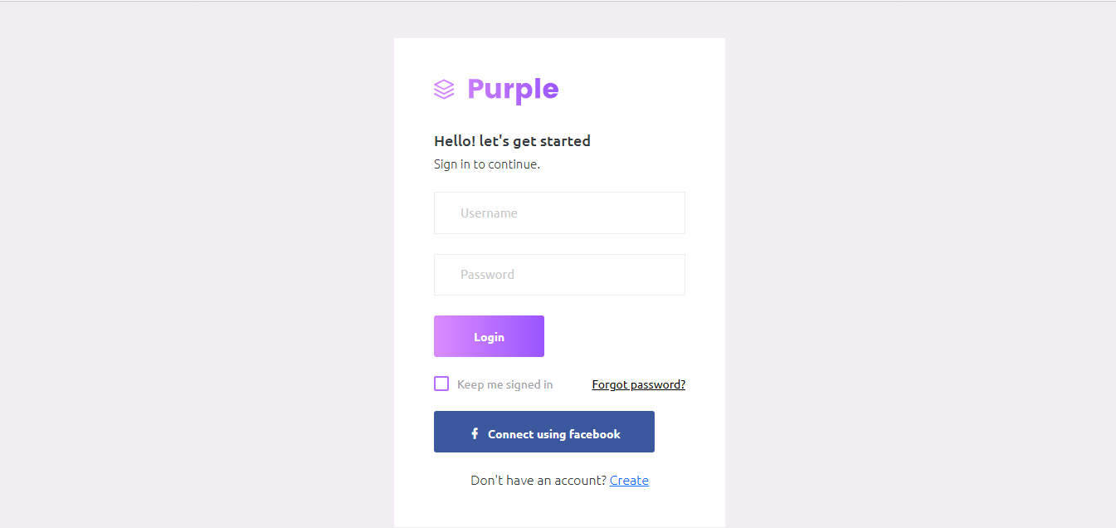

Hình 59 Trang đăng nhập của Admin

# Chương 4: Kết quả mô phỏng và thực nghiệm

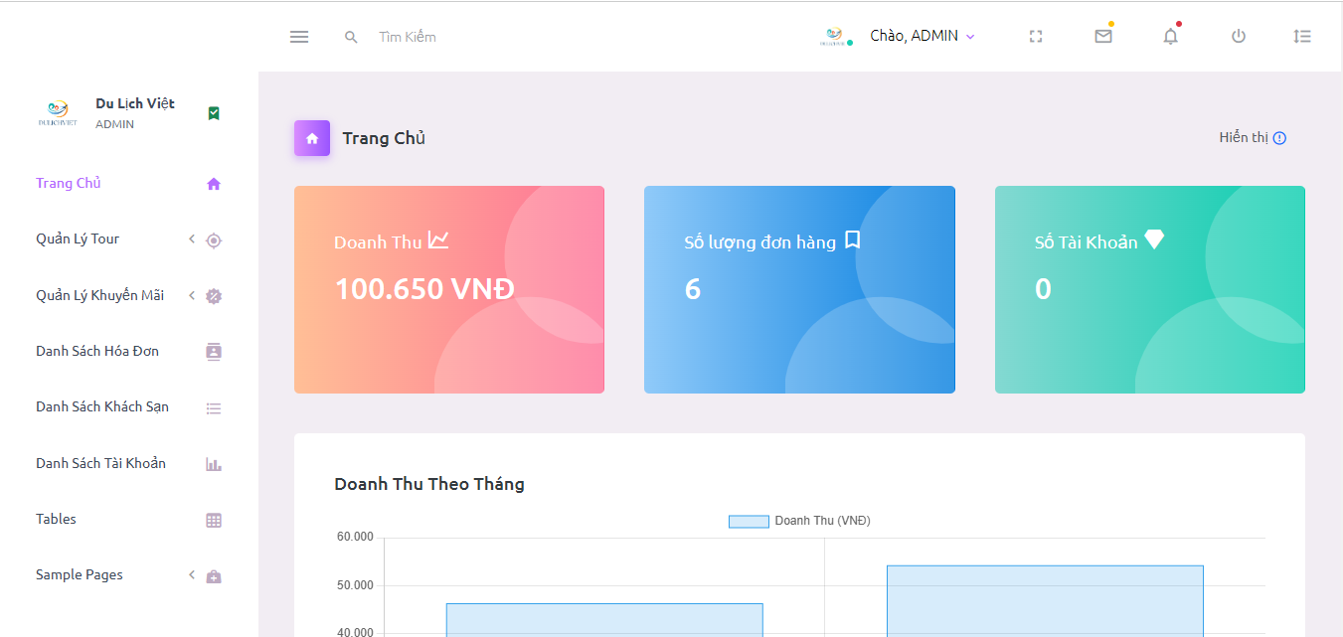

Hình 60 Giao diện trang Admin

### 4.1 Chức năng Quản lý Tour

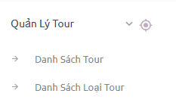

Hình 61 Chức năng quản lý tour

Ở trang Admin truy cập những chức năng quản lý sản phẩm bằng dropdown menu Quản Lý Sản Phẩm.

#### 4.1.1 Danh sách Tour

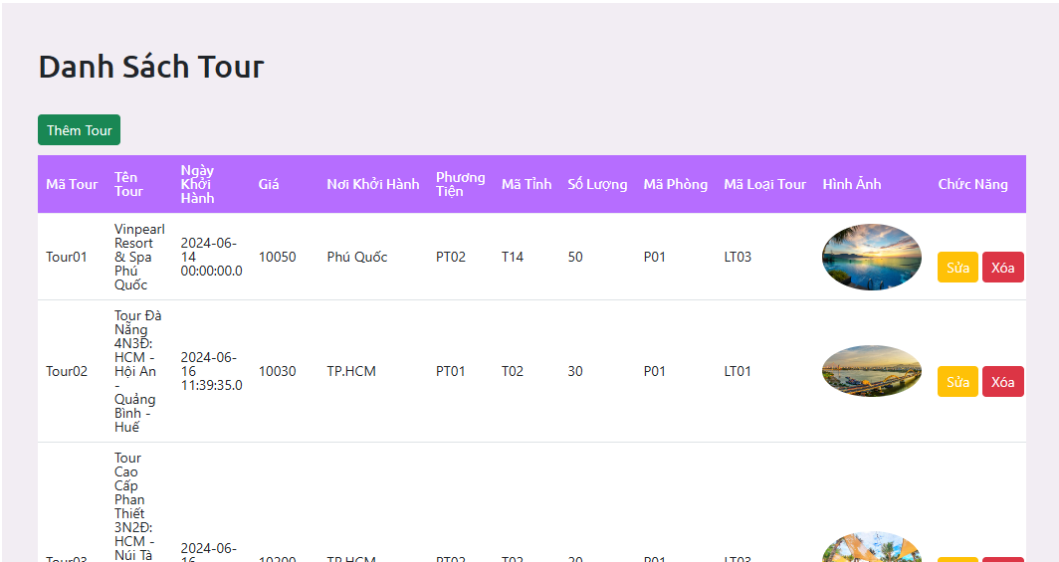

Hình 62 Danh sách tour

Nhân viên và Admin có thể truy cập vào danh sách Tour. Tại đây họ có thể Sửa, Xóa(chỉ Admin) sản phẩm và truy cập trang Thêm Tour.

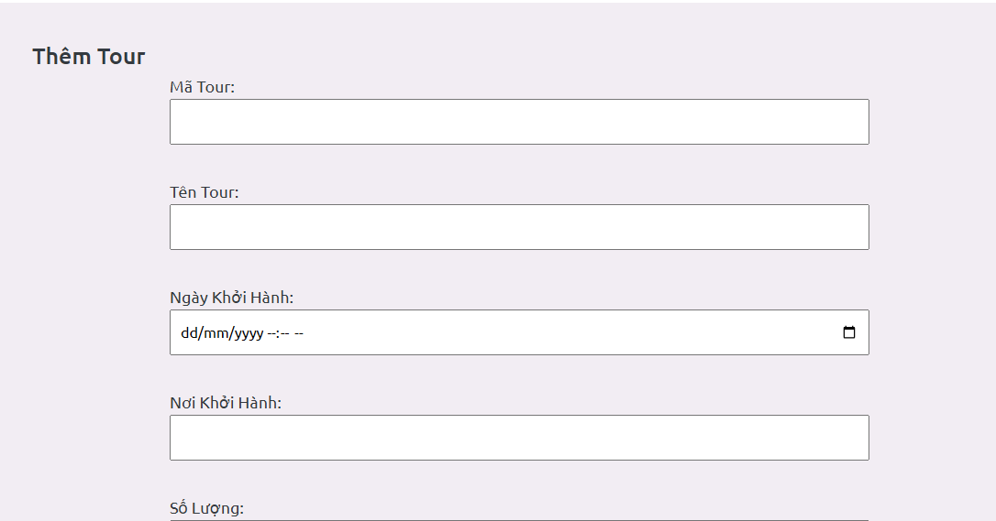

Hình 63 Thêm Tour

Admin điền thông tin sản phẩm như mã tour, tên tour,… sau đó nhấn nút Thêm mới để tạo sản phẩm.

#### 4.1.2 Danh sách loại Tour

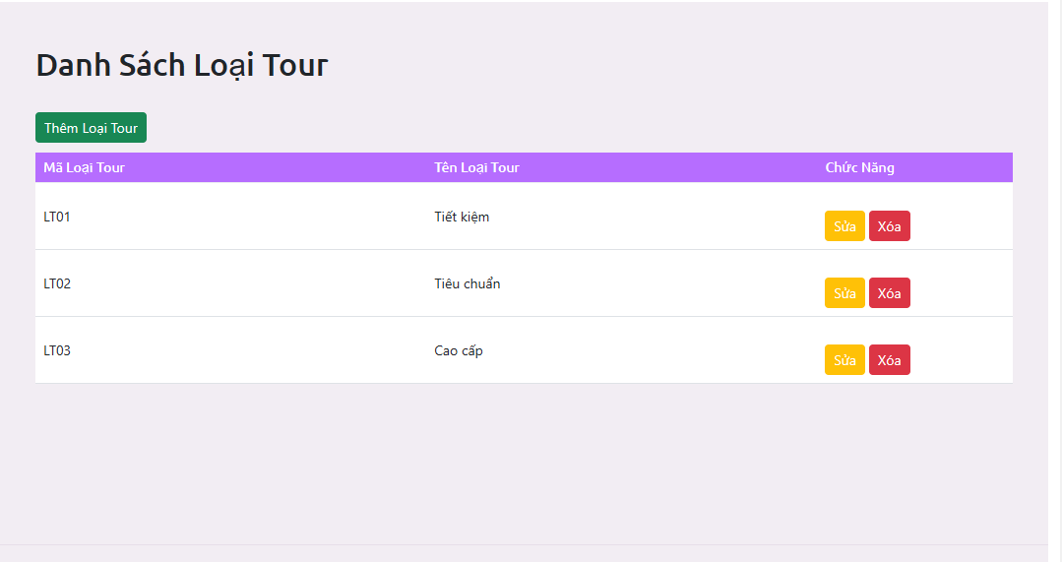

Hình 64 Danh sách loại tour

Nhân viên và Admin có thể truy cập vào danh sách loại tour. Tại đây họ có thể Sửa, Xóa(chỉ Admin) loại tour và truy cập trang Thêm loại tour.

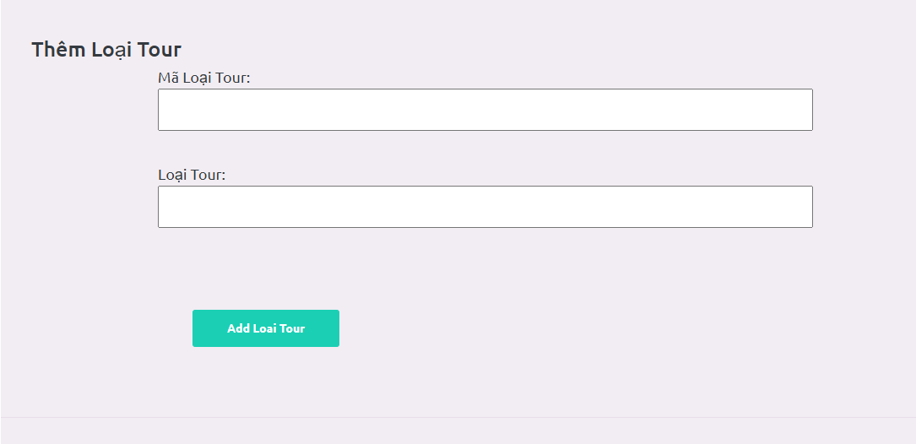

Hình 65 Thêm loại tour

Admin điền thông tin loại tour: mã loại tour, loại tour, sau đó nhấn nút Thêm mới để tạo loại tour.

### 4.2.Quản lý hóa đơn

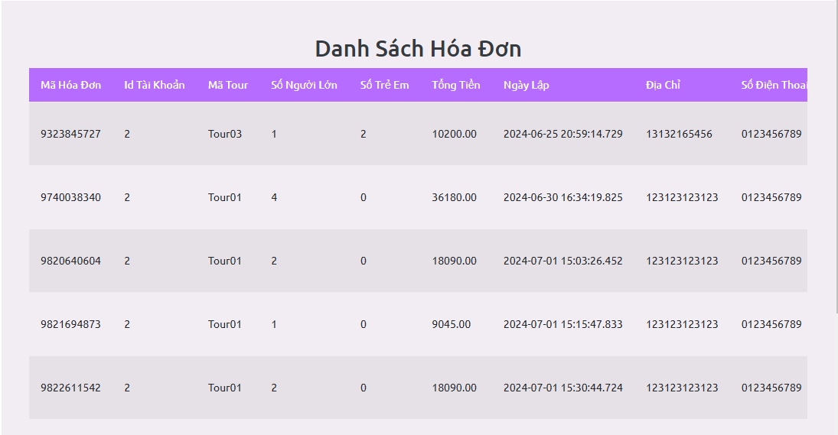

Hình 66 Danh sách hóa đơn

Nhân viên và Admin có thể truy cập vào danh sách đơn hàng. Tại đây họ có thể Sửa hóa đơn

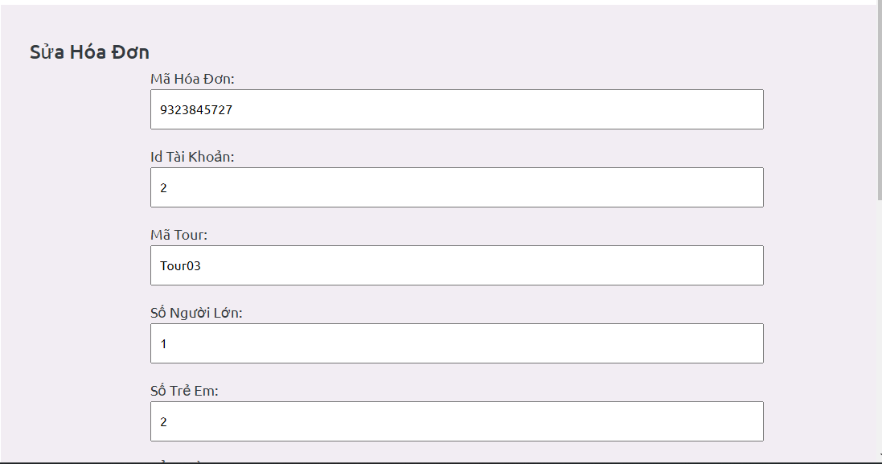

Hình 67 Sửa hóa đơn

Admin điền thông tin mới cho tour như mã hóa đơn, id tài khoản,… sau đó nhấn nút sửa hóa đơn để cập nhập tour.

### 4.3. Chức năng quản lý tài khoản

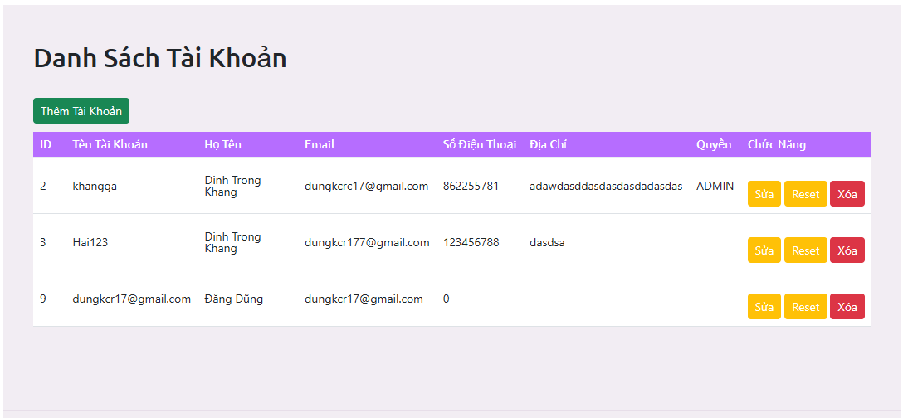

Hình 68 Danh sách tài khoản

Nhân viên và Admin có thể truy cập vào danh sách tài khoản. Tại đây họ có thể Sửa, Xóa(Chỉ Admin), Reset mật khẩu và truy cập trang Thêm tài khoản.

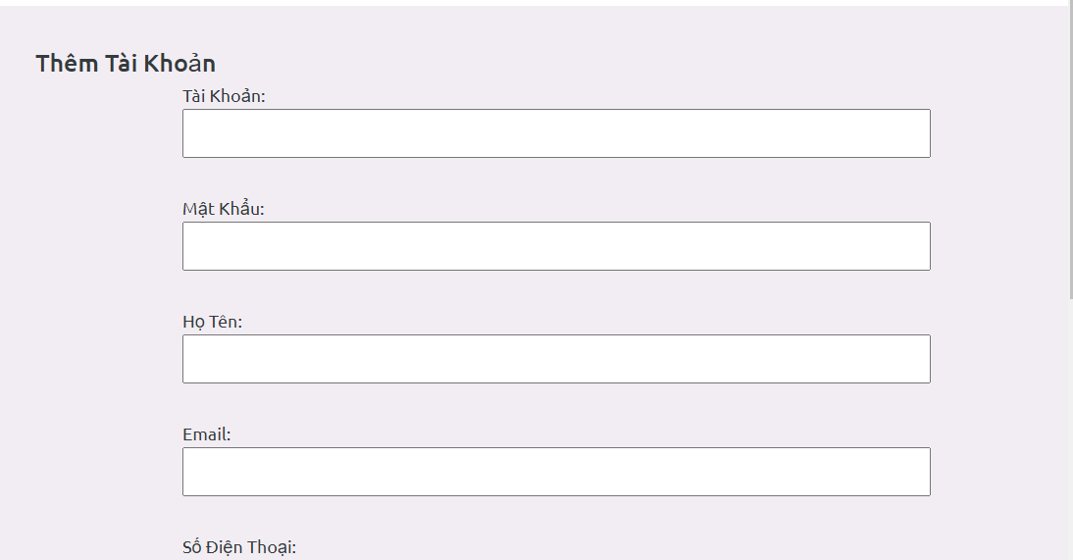

Hình 69 Thêm tài khoản

Admin điền thông tin tài khoản như tài khoản, , mật khẩu,… sau đó nhấn nút Tạo mới để tạo tài khoản

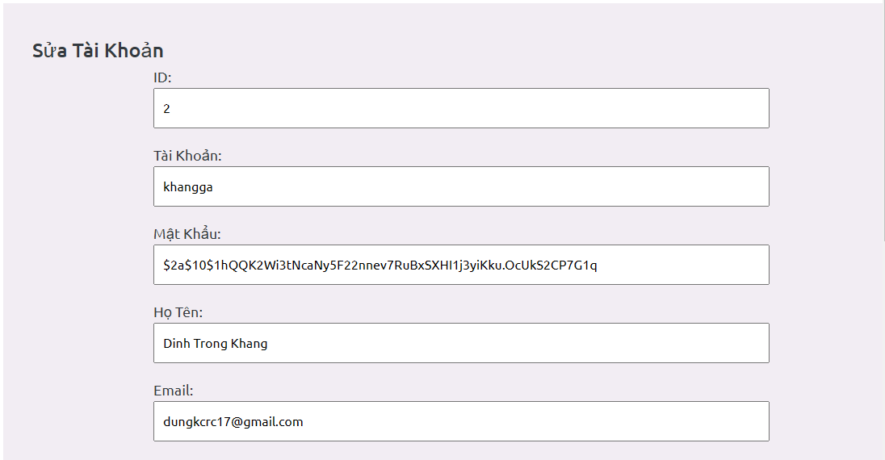

Hình 70 Sửa tài khoản

Admin điền thông tin mới cho tài khoản như tài khoản, , mật khẩu,… sau đó nhấn nút cập nhập để cập nhập tài khoản

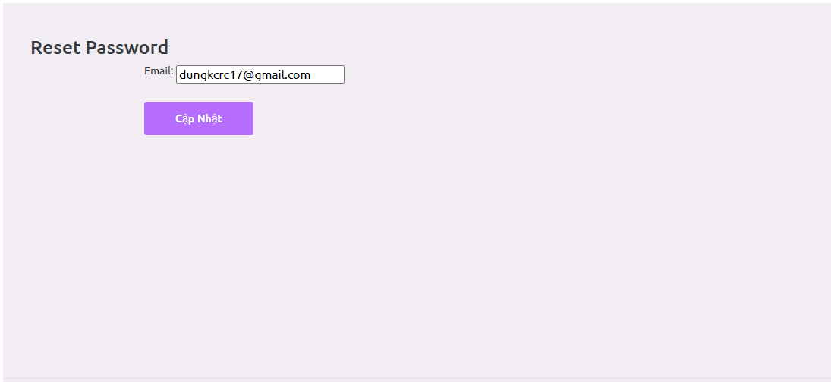

Hình 71 Reset Mật khẩu

Bấm nút cập nhập để gửi về mật khẩu cho gmail đã dùng để tạo tài khoản

### 4.4. Chức năng quản lý khách sạn

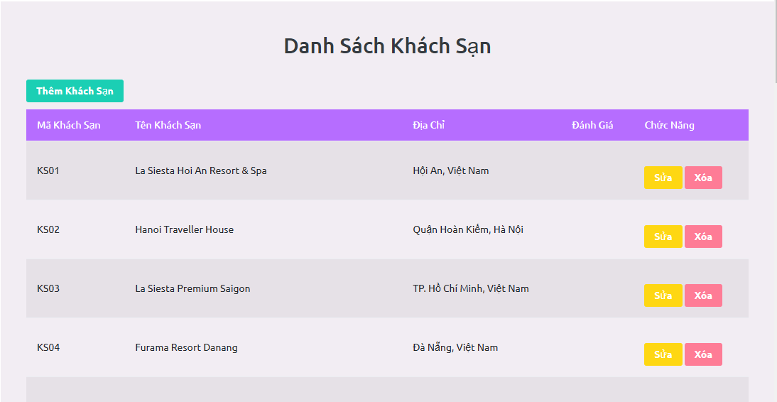

Hình 72 Danh sách khách sạn

Ở đây, Nhân viên và Admin có thể coi khách sạn và thông tin của khách sạn như tên khách sạn, địa chỉ,… và có thể truy cập trang Thêm, Xóa Sửa khách sạn.

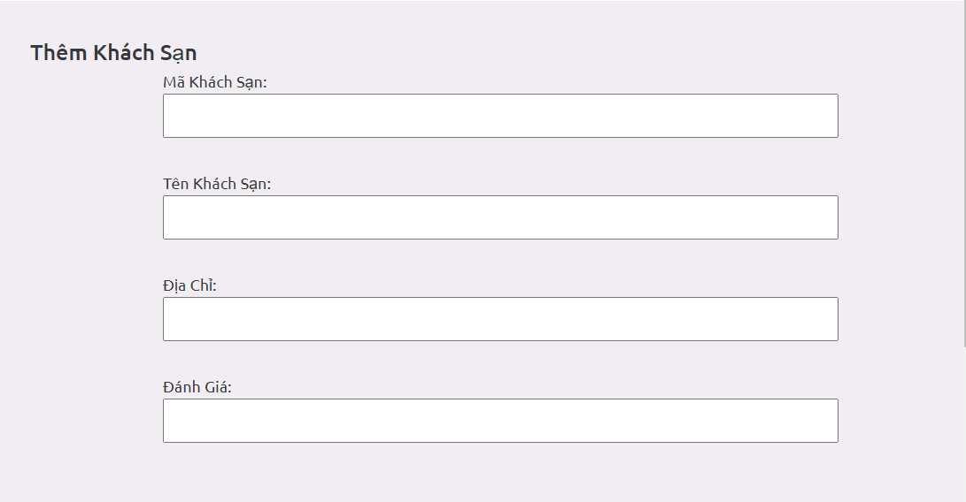

Hình 73 Thêm khách sạn

Admin điền thông tin khách sạn mã khách sạn, tên khách sạn,,… sau đó nhấn nút Tạo mới để tạo khách sạn.

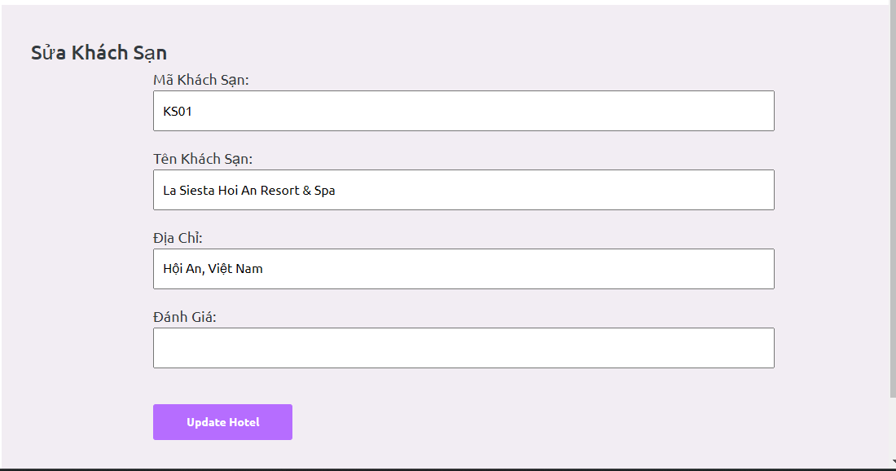

Hình 74 Sửa khách sạn

Ở đây, nhân viên hoặc Admin có thể sửa thông tin của khách sạn sau đó nhấn nút Update Hotel để cập nhập thông tin khách sạn

### 4.5. Chức năng quản lý Phòng

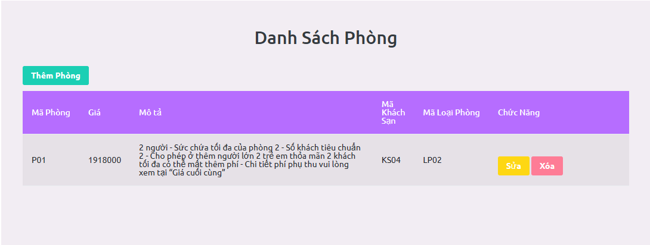

Hình 75 Danh sách Phòng

Nhân viên và Admin có thể truy cập vào danh sách phòng. Tại đây họ có thể Thêm Phòng Sửa số lượng phòng và xóa Phòng thước.

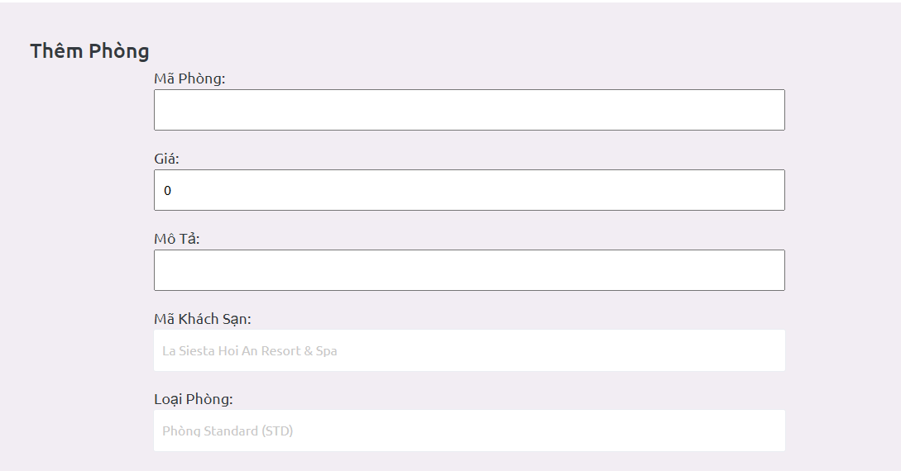

Hình 76 Thêm phòng

Tại trang này nhân viên và Admin có thể thêm phòng sau khi điền đầy đủ thông tin.

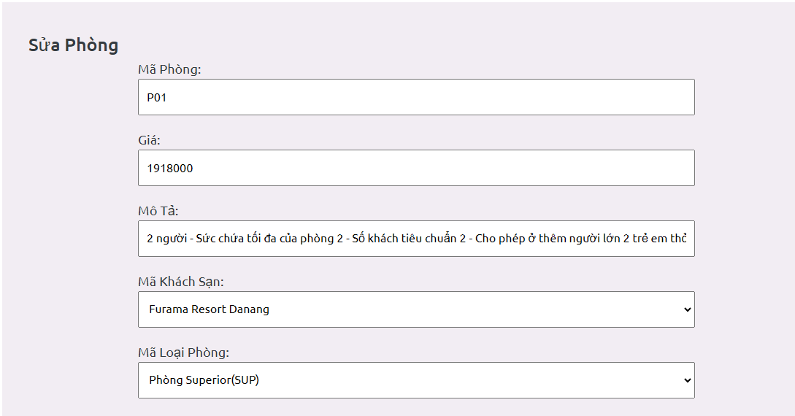

Hình 77 Sửa Phòng

Tại trang này nhân viên và Admin có thể sửa thông tin phòng sau đó nhấn nút cập nhập để cập nhập lại phòng.

### 4.6. Quản lý Khuyến mãi

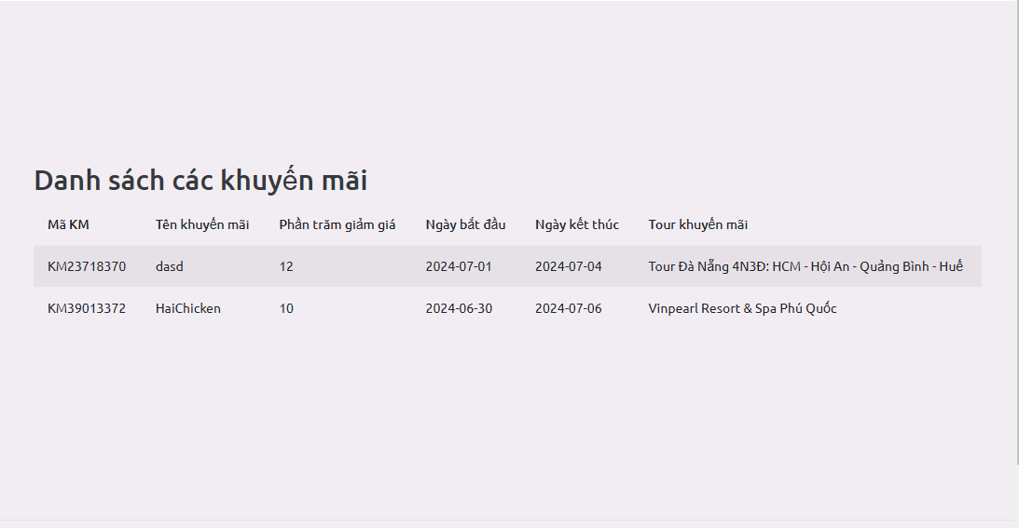

Hình 78 Danh sách khuyến mãi

Nhân viên và Admin có thể truy cập vào danh sách khuyến mãi. Tại đây họ xem thông tin khuyến mãi và truy cập trang Thêm khuyến mãi qua laout.

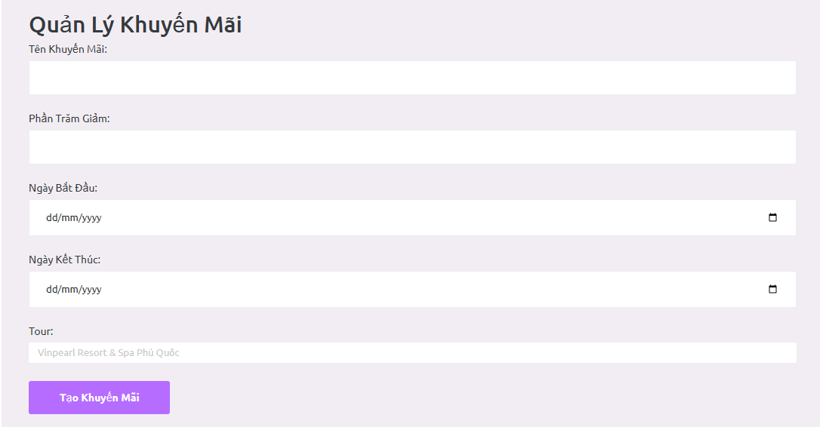

Hình 79 Thêm khuyến mãi

Admin điền thông tin tài khoản như Tên khuyến mãi, Phần trăm giảm,… sau đó nhấn nút Tạo khuyến mãi để tạo khuyến mãi.

### 4.7. Chức năng quản lý Điểm đến

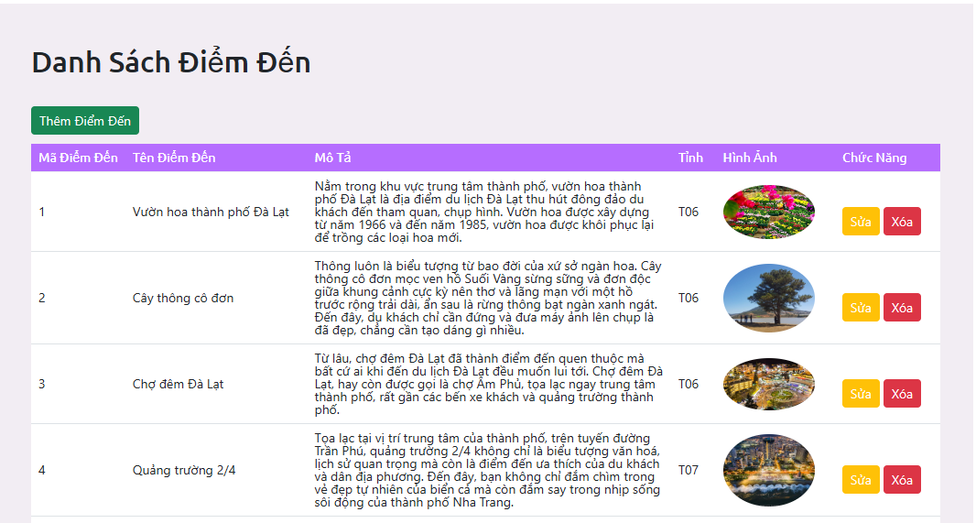

Hình 80 Danh sách điểm đến

Nhân viên và Admin có thể truy cập vào danh sách điểm đến. Tại đây họ có thể Thêm điểm đến, Sửa điểm đến và xóa điểm đến.

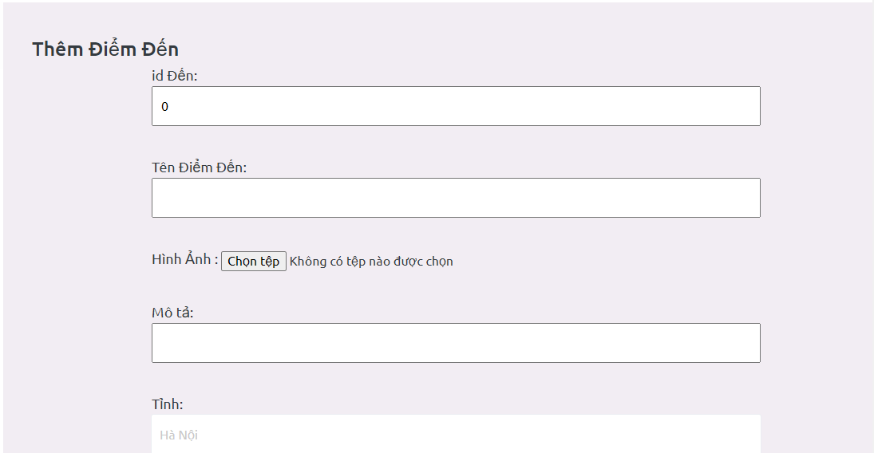

Hình 81 Thêm điểm đến

Tại trang này nhân viên và Admin có thể thêm điểm đến sau khi điền đầy đủ thông tin.

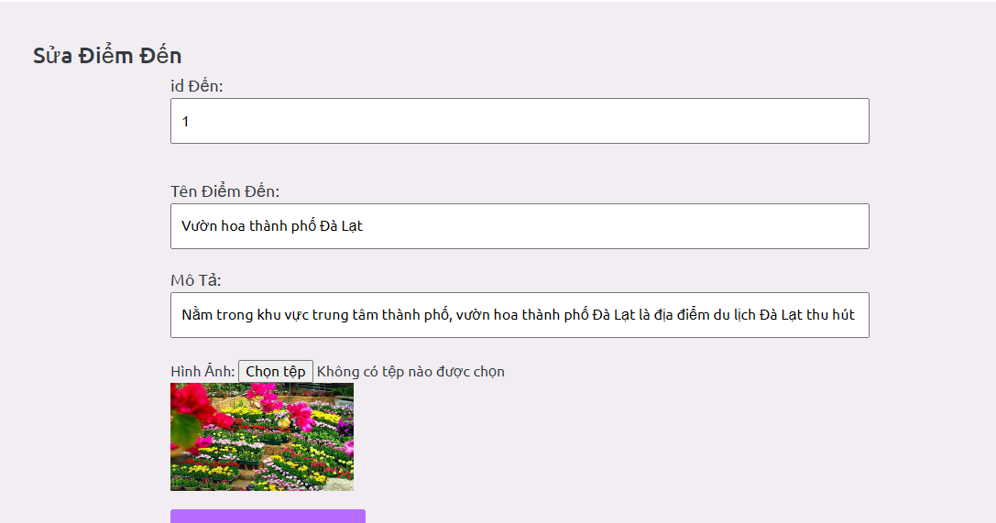

Hình 82 Sửa điểm đến

Tại trang này nhân viên và Admin có thể sửa thông tin điểm đến sau đó nhấn nút cập nhập để cập nhập lại điểm đến.

# Chương 5: Kết luận

## 5.1. Kết quả đạt được

Xây dựng website quản lý đặt tour du lịch là một nhu cầu rất cần thiết trong thời đại công nghệ thông tin phát triển như hiện nay. Để xây website quản lý đặt tour hiệu quả, không chỉ cần có kỹ năng lập trình mà còn phải có khả năng phân tích, thiết kế và kiểm thử trang web.

Qua việc nghiên cứu xây dựng đề tài này, chúng em mong muốn học hỏi được các kiến thức và kinh nghiệm về quy trình phát triển Website, cũng như cách sử dụng các công cụ công nghệ mới: Intellij, MySQL, Laragon, …

Từ đó, chúng em có thể áp dụng được những kiến thức và kỹ năng này vào các dự án Website khác như: website thương mại điện tử, website rao vặt, website so sánh giá, website hỗ trợ dropshipping, website hỗ trợ livestream bán hàng, …

## 5.2. Đánh giá trang web

### 5.2.1. Ưu điểm

* Đề tài mang tính gần gũi với sinh viên
* Đề tài có khả năng ứng dụng cao
* Hoạt động trên nhiều môi trường
* Website thân thiện giúp người dùng dễ tiếp cận và sử dụng hiệu quả
* Giúp người dùng thỏa sức lựa chọn với nền đam mê thời trang
* Nội dung dễ hiểu, tương tác dễ dàng

### 5.2.2. Nhược điểm

* Việc tối ưu hóa hệ thống chưa tốt
* Giao diện một số trang quản trị chưa được đẹp, cách bố trí các điều khiển chưa được hợp lý
* Vì thời gian làm việc nhóm có hạn nên một số chức năng đề ra chúng em chưa kịp hoàn thiện.

## 5.3. Hướng phát triển và mở rộng đề tài

* Đề tài “Web quản lý đặt tour DuLichViet” cần được mở rộng và xem xét trên nhiều khía cạnh hơn để website được hoàn thiện hơn. Trong đề tài này, chúng em chỉ mới phân tích và xây dựng website đơn giản, cần phải phát triển và làm rõ thêm:
* Tối ưu trải nghiệm người dùng (UX): Tạo ra một trải nghiệm xem và đặt tour trực tuyến thuận tiện và hấp dẫn cho khách hàng. Điều này bao gồm việc cải thiện giao diện người dùng, tối ưu hóa tính năng tìm kiếm và bộ lọc tour, cũng như tăng cường tính tương tác.
* Tích hợp thêm thanh toán và bảo mật: Tích hợp thêm các cổng thanh toán khác như ZaloPay, ngân hàng nội địa,.. Bảo mật thông tin người dùng bằng các biện pháp bảo mật nhu SSL, xác thực 2 yếu tố,….
* Hỗ trợ đa ngôn ngữ: Tích hợp thêm ngôn ngữ như Tây Ban Nha, Pháp, Nga vào Website và hỗ trợ tiền tệ và hệ thống thanh toán của nước ngoài.
* Tăng cường dịch vụ khách hàng: Xây dựng một hệ thống hỗ trợ khách hàng 24/7 thông qua chatbot hoặc trò chuyện trực tiếp, cung cấp hướng dẫn và hỗ trợ cho khách hàng mỗi khi cần.
* Tạo 1 ứng dụng cho Web: Phát triển ứng dụng di động cho cả Android và iOS để người dùng có thể dễ dàng tìm kiếm và đặt tour mọi lúc, mọi nơi.
* Theo dõi và phân tích dữ liệu: Sử dụng các công cụ phân tích web để hiểu rõ hành vi của khách hàng, đánh giá hiệu suất tour và điều chỉnh chiến lược kinh doanh một cách linh hoạt và hiệu quả.

# Tài liệu tham khảo

* <https://www.traveloka.com/> – Trang Web tham khảo.
* Sách Lập trình ứng dụng với Java Hutech.
* Sách Thực hành ứng dụng với Java Hutech.
* <https://docs.spring.io/spring-boot> - Tài liệu tham khảo của Spring.
* Slide tham khảo của thầy Trịnh Đồng Thạch Trúc.
* Stackoverflow.com - Website hỏi đáp dành cho lập trình viên.
* <https://www.linkedin.com/pulse/unlocking-world-web-authentication-create-google-login-pranav-sinha-rbrmf> – Hướng dẫn đăng ký gmail.
* Tài liệu tham khảo tập hợp từ nhiều đồ án và nhiều trang website, diễn đàn.